**BỘ GIÁO DỤC VÀ ĐÀO TẠO**

**TRƯỜNG ĐẠI HỌC MỞ THÀNH PHỐ HỒ CHÍ MINH**

**2254052006-LÝ THỊ HỒ BÔNG**

**2254052065-MAI NGỌC QUÝ**

**HỆ THỐNG BÁN VÉ SỰ KIỆN TRỰC TUYẾN**

**TP. HỒ CHÍ MINH, 2025**

**MỤC LỤC**

DANH MỤC HÌNH ẢNH 5

DANH MỤC BẢNG 6

Chương 1. GIỚI THIỆU ĐỀ TÀI 7

1.1. Giới thiệu 7

1.2. Mục tiêu của dự án 8

1.3. Sản phẩm đầu ra mong đợi 8

Chương 2. LẬP KẾ HOẠCH DỰ ÁN 9

2.1. Điều lệ dự án (Project Charter) 9

2.2. Bảng phân rã công việc (WBS) 15

2.3. Lập lịch dự án 16

2.3.1. Sơ đồ Gantt 16

2.3.2. Milestone 16

2.4. Lập kế hoạch nguồn lực 17

2.4.1. Nguồn lực nhân sự 17

2.4.2. Nguồn lực công nghệ & phần mềm 18

2.4.3. Nguồn lực tài chính (phạm vi môn học) 18

2.5. Kế hoạch quản lý rủi ro 19

Chương 3. THIẾT KẾ HỆ THỐNG BÁN VÉ SỰ KIỆN TRỰC TUYẾN 21

3.1. Phân tích yêu cầu 21

3.1.1. Lược đồ use case 21

3.1.2. Đặc tả use case 21

3.2. Kiến trúc hệ thống 27

3.3. Sơ đồ lớp 28

3.4. Sơ đồ hoạt động 30

3.4.1. Sơ đồ hoạt động chức năng “Đặt vé” 30

3.4.2. Sơ đồ hoạt động chức năng “Thanh toán” 31

3.4.3. Sơ đồ hoat động chức năng “Tạo sự kiện” 32

3.4.4. Sơ đồ hoạt động chức năng “Duyệt sự kiện” 33

3.5. Sơ đồ tuần tự 34

3.5.1. Sơ đồ tuần tự chức năng “Đặt vé” 34

3.5.2. Sơ đồ tuần tự chức năng “Thanh toán” 35

3.5.3. Sơ đồ tuần tự chức năng “Tạo sự kiện” 36

3.5.4. Sơ đồ tuần tự chức năng “Duyệt sự kiện” 37

3.6. Lược đồ cơ sở dữ liệu quan hệ 38

3.7. Thiết kế giao diện và thiết kế xử lý 38

3.7.1. Giao diện Đặt vé 38

3.7.2. Giao diện Thanh toán 39

3.7.3. Giao diện Tạo sự kiện 41

3.7.4. Giao diện Duyệt sự kiện 43

Chương 4. TRIỂN KHAI DỰ ÁN 44

4.1. Các sprint 44

4.2. Kết quả làm việc trên công cụ quản lý 47

4.3. Kết quả đạt được mỗi giai đoạn 47

4.4. Các vấn đề phát sinh và cách giải quyết 48

4.4.1. Vấn đề cơ sở dữ liệu chưa đồng bộ 48

4.4.2. Lỗi khi thao tác với dữ liệu sự kiện và vé 48

4.4.3. Khó khăn khi viết kiểm thử tự động 48

4.4.4. Vấn đề phối hợp nhóm và quản lý tiến độ 49

4.4.5. Thành viên rời nhóm đột xuất 49

Chương 5. ĐÁNH GIÁ KẾT QUẢ 49

5.1. Kết quả đạt được so với kế hoạch 49

5.2. Tình trạng dự án 50

5.3. Những điểm nổi bật 51

5.4. Những công việc chưa đạt, nguyên nhân 51

5.5. Các chức năng hệ thống 52

5.5.1. Chức năng Đặt vé 52

5.5.2. Chức năng Thanh toán 53

5.5.3. Chức năng Tạo sự kiện 54

5.5.4. Chức năng Duyệt sự kiện 55

5.5.5. Chức năng Báo cáo 56

5.5.6. Chức năng Hoàn vé 57

DANH MỤC HÌNH ẢNH

Hình 2. 1: Hình phân rã công việc (WBS) 15

Hình 2. 2: Chi tiết kế hoạch quản lý rủi ro 20

Hình 3. 1: Hình lược đồ use case 21

Hình 3. 2: Sơ đồ lớp 28

Hình 3. 3: Sơ đồ hoạt động “Đặt vé” 30

Hình 3. 4: Sơ đồ hoạt động “Thanh toán” 31

Hình 3. 5: Sơ đồ hoạt động “Tạo sự kiện” 32

Hình 3. 6: Sơ đồ hoạt động “Duyệt sự kiện ” 33

Hình 3. 7: Sơ đồ tuần tự “Đặt vé” 34

Hình 3. 8: Sơ đồ tuần tự “Thanh toán” 35

Hình 3. 9: Sơ đồ tuần tự “Tạo sự kiện” 36

Hình 3. 10: Sơ đồ tuần tự “Duyệt sự kiện” 37

Hình 3. 11: Lược đồ cơ sở dữ liệu 38

Hình 3. 12: Hình giao diện Đặt vé 48

Hình 3. 13: Hình giao diện Thanh toán 50

Hình 3. 14: Hình giao diện Tạo sự kiện (1) 52

Hình 3. 15: Hình giao diện Tạo sự kiện (2) 53

Hình 3. 16: Hình giao diện Duyệt sự kiện 54

Hình 5. 1: Hình chức năng Đặt vé 53

Hình 5. 2: Hình chức năng Thanh toán 54

Hình 5. 3: Hình chức năng Tạo sự kiện 55

Hình 5. 4: Hình chức năng Duyệt sự kiện 56

Hình 5. 5: Hình chức năng Báo cáo 57

Hình 5. 6: Hình chức năng Hoàn vé 58

DANH MỤC BẢNG

Bảng 3. 1: Bảng mối quan hệ giữa các bảng 40

Bảng 3. 2: Bảng thông tin User 40

Bảng 3. 3: Bảng thông tin Customer 41

Bảng 3. 4: Bảng thông tin Admin 41

Bảng 3. 5: Bảng thông tin EventOrganizer 42

Bảng 3. 6: Bảng thông tin Event 43

Bảng 3. 7: Bảng thông tin EventOnline 43

Bảng 3. 8: Bảng thông tin Offline 43

Bảng 3. 9: Bảng thông tin TicketType 44

Bảng 3. 10: Bảng thông tin Voucher 45

Bảng 3. 11: Bảng thông tin Ticket_Voucher 45

Bảng 3. 12: Bảng thông tin Booking 46

Bảng 3. 13: Bảng thông tin Booking_Voucher 46

Bảng 3. 14: Bảng thông tin Booking_Detail 47

Bảng 3. 15: Bảng thông tin Seat 48

Bảng 3. 16: Bảng thông tin Booking_Seat 48

Bảng 3. 17: Bảng thiết kế xử lý giao diện Đặt vé 49

Bảng 3. 18: Bảng thiết kế xử lý giao diện Thanh toán 51

Bảng 3. 19: Bảng thiết kế xử lý giao diện Tạo sự kiện 54

Bảng 3. 20: Bảng thiết kế xử lý giao diện Duyệt sự kiện 55

# GIỚI THIỆU ĐỀ TÀI

## Giới thiệu

Trong thời đại công nghệ số phát triển mạnh mẽ, nhu cầu tổ chức và tham gia các sự kiện ngày càng gia tăng cả về số lượng lẫn quy mô. Các sự kiện giải trí, âm nhạc, hội thảo, hội chợ hay các buổi biểu diễn nghệ thuật không chỉ dừng lại ở phạm vi địa phương mà đã vươn ra phạm vi quốc gia, thậm chí quốc tế, thu hút sự tham gia đông đảo của công chúng. Song song với sự phát triển đó, vấn đề quản lý và phân phối vé sự kiện trở thành một yêu cầu thiết yếu. Nếu như trước đây, việc mua vé thường phải thực hiện trực tiếp tại quầy, gây ra nhiều bất tiện và tốn thời gian, thì ngày nay, người dùng có xu hướng ưu tiên các hình thức đặt vé trực tuyến, nhanh chóng, tiện lợi và an toàn hơn. Chính vì vậy, các hệ thống bán vé trực tuyến ra đời, đáp ứng nhu cầu thực tiễn của cả nhà tổ chức lẫn người tham gia sự kiện.

Xuất phát từ bối cảnh đó, đề tài “OnlineTicket– Hệ thống đặt vé sự kiện trực tuyến” được xây dựng với mong muốn tạo ra một giải pháp mô phỏng hoạt động của các nền tảng đặt vé hiện đại. Hệ thống được phát triển nhằm hỗ trợ người dùng có thể dễ dàng tìm kiếm, đặt chỗ và thanh toán vé tham dự sự kiện ngay trên nền tảng web, thay thế cho các phương thức truyền thống vốn còn nhiều hạn chế. Không chỉ mang đến sự thuận tiện, hệ thống còn góp phần nâng cao hiệu quả quản lý cho các nhà tổ chức sự kiện, khi mọi dữ liệu liên quan đến vé, người tham gia và quá trình giao dịch đều được quản lý tập trung trên hệ thống.

Bên cạnh yếu tố thực tiễn, đề tài còn mang ý nghĩa học tập và nghiên cứu sâu sắc. Trong quá trình phát triển, nhóm thực hiện có cơ hội vận dụng kiến thức đã học về lập trình web, cơ sở dữ liệu, bảo mật thông tin, cũng như tìm hiểu và tích hợp các công nghệ hiện đại phục vụ cho việc phát triển ứng dụng. Đề tài không chỉ giúp củng cố kỹ năng kỹ thuật mà còn rèn luyện khả năng tư duy, phân tích và giải quyết vấn đề, từ đó tạo nền tảng vững chắc cho việc phát triển các hệ thống thương mại điện tử khác trong tương lai.

## Mục tiêu của dự án

Mục tiêu của dự án “OnlineTicket– Hệ thống đặt vé sự kiện trực tuyến” là xây dựng một nền tảng mô phỏng hệ thống bán vé sự kiện hiện đại, hỗ trợ người dùng có thể dễ dàng tìm kiếm thông tin, đặt vé và thanh toán trực tuyến một cách nhanh chóng, tiện lợi và an toàn. Dự án hướng đến việc khắc phục những hạn chế của phương thức mua vé truyền thống vốn tốn nhiều thời gian, chi phí và khó kiểm soát, đồng thời mang lại trải nghiệm tốt hơn cho cả khách hàng lẫn nhà tổ chức sự kiện. Thông qua việc triển khai hệ thống, nhóm phát triển mong muốn tạo ra một ứng dụng web thân thiện, dễ sử dụng, đảm bảo dữ liệu được quản lý tập trung và bảo mật, đồng thời tích hợp các công nghệ hỗ trợ thanh toán hiện đại để nâng cao tính chuyên nghiệp. Bên cạnh giá trị ứng dụng thực tiễn, dự án còn có mục tiêu trở thành một môi trường học tập giúp người thực hiện rèn luyện kỹ năng lập trình web, quản lý cơ sở dữ liệu, xử lý bảo mật và triển khai phần mềm, từ đó củng cố kiến thức đã học và chuẩn bị hành trang cho những dự án lớn hơn trong tương lai.

## Sản phẩm đầu ra mong đợi

Sản phẩm đầu ra mong đợi của dự án “OnlineTicket– Hệ thống đặt vé sự kiện trực tuyến” là một ứng dụng web hoàn chỉnh có khả năng hỗ trợ toàn bộ quy trình đặt vé sự kiện theo cách trực tuyến. Hệ thống sẽ cung cấp cho người dùng một nền tảng thân thiện, trực quan, cho phép họ dễ dàng tìm kiếm sự kiện, lựa chọn vé phù hợp và thực hiện thanh toán nhanh chóng thông qua các phương thức hiện đại như mã QR. Đồng thời, sản phẩm cũng mang đến cho nhà tổ chức sự kiện công cụ quản lý hiệu quả, giúp theo dõi thông tin vé, số lượng người tham gia và tình trạng giao dịch một cách rõ ràng và chính xác. Về mặt kỹ thuật, hệ thống được kỳ vọng hoạt động ổn định, dữ liệu được lưu trữ và xử lý an toàn, giao diện hiển thị mượt mà trên nhiều thiết bị khác nhau. Không chỉ dừng lại ở việc tạo ra một ứng dụng có tính ứng dụng thực tiễn, sản phẩm đầu ra còn thể hiện nỗ lực nghiên cứu và vận dụng kiến thức của nhóm phát triển, là minh chứng cho việc áp dụng thành công các công nghệ web hiện đại vào giải quyết một bài toán thực tế.

# LẬP KẾ HOẠCH DỰ ÁN

## Điều lệ dự án (Project Charter)

|  |  |  |  |  |  |  |  |  |  |  |  |  |  |
| --- | --- | --- | --- | --- | --- | --- | --- | --- | --- | --- | --- | --- | --- |
| **PROJECT CHARTER** | | | | | | | | | | | | | |
| **1.** | | | **Thông tin dự án** | | | | | | | | | | |
| Tên dự án: | | | | | | | **HỆ THỐNG BÁN VÉ SỰ KIỆN TRỰC TUYẾN** | | | | | | |
| Mã dự án (nếu có): | | | | | | | HTBVSKTT | | | | | | |
| Người yêu cầu dự án: | | | | | | | Thầy Nguyễn Trung Hậu | | | | | | |
| Người phê duyệt dự án: | | | | | | | Thầy Nguyễn Trung Hậu | | | | | | |
| **2.** | | | **Mục tiêu dự án** | | | | | | | | | | |
| Đây là một nền tảng trực tuyến cho phép các nhà tổ chức sự kiện đăng tải và bán vé cho các chương trình của họ, từ các buổi hòa nhạc, hội thảo, đến các trận đấu thể thao. Người dùng có thể dễ dàng tìm kiếm, mua vé và nhận vé điện tử một cách tiện lợi. Thoả mãn các yêu cầu sau: | | | | | | | | | | | | | |
| **2.1.** | | | **Cung cấp nền tảng cho người dùng tìm kiếm các sự kiện dễ dàng** | | | | | | | | | | |
| a. | | | Chức năng: | | Cho phép người dùng tìm kiếm các sự kiện dễ dàng. | | | | | | | | |
| b. | | | Yêu cầu: | | Hệ thống cho phép tìm kiếm, lọc ra sự kiện người dùng nhập. Cho người dùng tìm kiếm bằng cách nhập tên sự kiện. Lọc ra danh mục âm nhạc, thể thao… | | | | | | | | |
| c. | | | Có thể đạt được: | | Sự kiện cần tìm kiếm. | | | | | | | | |
| d. | | | Phù hợp: | | Cho các sự kiện âm nhạc, thể thao. | | | | | | | | |
| e. | | | Thời gian | | Triển khai trong giai đoạn đầu ( 22/06 – 12/07/2025). | | | | | | | | |
| **2.2.** | | | **Cung cấp đầy đủ thông tin về sự kiện, chọn loại vé** | | | | | | | | | | |
| a. | | | Chức năng: | | Cho phép người dùng xem được đầy đủ thông tin về sự kiện, phân loại vé. | | | | | | | | |
| b. | | | Yêu cầu: | | Cho người dùng thông tin về tên sự kiện, nghệ sĩ, địa điểm, thời gian. | | | | | | | | |
| c. | | | Có thể đạt được: | | Thông tin đầy đủ về sự kiện, các hạng vé | | | | | | | | |
| d. | | | Phù hợp: | | Cho người dùng lựa chọn loại vé mình muốn. | | | | | | | | |
| e. | | | Thời gian | | 02/07 - 15/07/2025. | | | | | | | | |
| **2.3.** | | | **Thanh toán và nhận vé online** | | | | | | | | | | |
| a. | | | Chức năng: | | Cung cấp cho người dùng các phương thức thanh toán, cho người dùng nhận vé online. | | | | | | | | |
| b. | | | Yêu cầu: | | Cho người dùng thực hiện thanh toán online(qua MoMo, VNPay), không hỗ trợ thanh toán trực tiếp. Tạo vé điện tử: Gửi vé điện tử (QR code) về Mail và tài khoản của người dùng. | | | | | | | | |
| c. | | | Có thể đạt được: | | Thanh toán online và gửi vé về Mail và tài khoản người dùng. | | | | | | | | |
| d. | | | Phù hợp: | | Giúp người dùng thuận tiện hơn trong việc thanh toán không dùng tiền mặt. | | | | | | | | |
| e. | | | Thời gian | | 13/07 - 28/07/2025. | | | | | | | | |
| **2.4.** | | | **Cung cấp công cụ để người tổ chức sự kiện tạo và quản lý sự kiện** | | | | | | | | | | |
| a. | | | Chức năng: | | Tạo sự kiện và quản lý sự kiện. | | | | | | | | |
| b. | | | Yêu cầu: | | Thêm form tạo sự kiện cho người tổ chức sự kiện dễ dàng thêm sự kiện mới. Thêm chức năng tạo loại vé để có thể lịch hoạt thêm, sửa, xóa loại vé. | | | | | | | | |
| c. | | | Có thể đạt được: | | Giao diện đơn giản với form thông tin rõ ràng. | | | | | | | | |
| d. | | | Phù hợp: | | Đáp ứng nhu cầu tạo sự kiện nhanh, đơn giản và tiết kiệm. | | | | | | | | |
| e. | | | Thời gian | | Triển khai từ 10/07 - 25/07/2025. | | | | | | | | |
| **2.5.** | | | **Theo dõi doanh thu và soát vé đầu vào** | | | | | | | | | | |
| a. | | | Chức năng: | Cho phép người tổ chức sự kiện xem doanh thu, kiểm soát các vé vào cổng. | | | | | | | | | |
| b. | | | Yêu cầu: | Thống kê theo ngày, tháng, năm. Doanh thu theo từng mục. Quét mã QR vé xác nhận đúng mã trên hệ thống. | | | | | | | | | |
| c. | | | Có thể đạt được: | Xuất báo cáo thống kê theo ngày, tháng, năm; kiểm vé đầu vào. | | | | | | | | | |
| d. | | | Phù hợp: | Giúp người tổ chức quản lý doanh thu và số lượng vé. | | | | | | | | | |
| e. | | | Thời gian | Từ 5/8/2025 trở đi. | | | | | | | | | |
| **3.** | | | **Mục tiêu dự án** | | | | | | | | | | |
| **3.1.** | | | **Phạm vi thực hiện (In-Scope):** | | | | | | | | | | |
| Đối với Khách hàng, hệ thống cho phép đăng ký và đăng nhập tài khoản cá nhân thông qua tên người dùng và mật khẩu. Người dùng có thể thực hiện đổi mật khẩu bằng cơ chế xác thực OTP, đảm bảo tính bảo mật. Khách hàng có thể tìm kiếm và xem thông tin chi tiết các sự kiện dựa trên nhiều tiêu chí khác nhau như tên sự kiện, nghệ sĩ, địa điểm hoặc lọc nâng cao theo danh mục (âm nhạc, thể thao, …) và thời gian tổ chức. Khi lựa chọn sự kiện phù hợp, khách hàng có thể đặt vé với số lượng và loại vé mong muốn, đồng thời thực hiện thanh toán trực tuyến thông qua các cổng thanh toán MoMo hoặc VNPay. Sau khi thanh toán thành công, hệ thống sẽ gửi vé điện tử có gắn mã QR đến email cũng như lưu trữ trong hệ thống để khách hàng dễ dàng tra cứu. Ngoài ra, khách hàng có thể theo dõi lịch sử đặt vé và tham gia các sự kiện trực tuyến qua nền tảng Google Meet hoặc Zoom.  Đối với Người tổ chức sự kiện, hệ thống cung cấp cơ chế đăng nhập riêng. Người tổ chức có khả năng tạo mới sự kiện, chỉnh sửa thông tin, ẩn hoặc xóa sự kiện khi cần thiết. Bên cạnh đó, họ có thể quản lý danh sách khách hàng, theo dõi số lượng vé bán ra và thực hiện thống kê doanh thu theo nhiều tiêu chí như thời gian (tháng, quý, năm), danh mục sự kiện hoặc số lượng vé, khách hàng. Hệ thống hỗ trợ xuất báo cáo dưới dạng PDF hoặc Excel để phục vụ công tác phân tích. Ngoài ra, người tổ chức có quyền duyệt các yêu cầu hoàn vé, xem xét lý do và đưa ra quyết định chấp nhận hoặc từ chối.  Đối với Quản trị viên (Admin), hệ thống cung cấp các chức năng quản trị tổng thể. Quản trị viên có thể quản lý người dùng, quản lý sự kiện và thực hiện kiểm duyệt các sự kiện mới được tạo. Ngoài ra, Admin còn có khả năng quản lý khách hàng, xem báo cáo thống kê và theo dõi toàn bộ hoạt động của hệ thống nhằm đảm bảo sự vận hành ổn định, minh bạch và an toàn. | | | | | | | | | | | | | |
| **3.2.** | | | **Ngoài phạm vi (Out-of-Scope):** | | | | | | | | | | |
| Hệ thống bán vé sự kiện trực tuyến được phát triển theo định hướng là một ứng dụng web, có khả năng hiển thị tốt trên nhiều thiết bị nhờ thiết kế web responsive, tuy nhiên không phát triển dưới dạng ứng dụng di động (mobile app) riêng biệt. Bên cạnh đó, hệ thống chỉ hỗ trợ mã QR điện tử để khách hàng sử dụng khi tham gia sự kiện, nhưng không triển khai tích hợp hệ thống kiểm soát ra vào bằng máy quét mã QR vật lý tại cổng sự kiện.  Về phương thức thanh toán, hệ thống chỉ tích hợp các cổng thanh toán nội địa như MoMo và VNPay, không hỗ trợ các hình thức thanh toán quốc tế (Visa, MasterCard, PayPal, v.v.). Đồng thời, hệ thống không thực hiện xử lý tự động liên quan đến thuế và hóa đơn tài chính (hóa đơn đỏ) cho các giao dịch.  Ngoài ra, một số tính năng nâng cao như đổi vé hoặc chuyển nhượng vé giữa khách hàng cũng không nằm trong phạm vi phát triển của phiên bản hiện tại. Những tính năng này có thể được xem xét và mở rộng trong các giai đoạn tiếp theo nếu có nhu cầu. | | | | | | | | | | | | | |
| **4.** | | | **Các bên liên quan chính** | | | | | | | | | | |
|  | | |  | | | | | | | | | | |
|  | | **Tên** | | | | | **Vai trò** | **Tổ chức** | | | **Liên hệ** |  | |
|  | | ThS. Nguyễn Trung Hậu | | | | | Người yêu cầu dự án | Phòng kế hoạch và phát triển | | | hau.nt@ou.edu.vn |  | |
|  | | Lý Thị Hồ Bông | | | | | Người quản lý dự án | Phòng kỹ thuật | | |  |  | |
|  | | Lý Thị Hồ Bông | | | | | Kỹ Thuật viên | Phòng kỹ thuật | | |  |  | |
|  | | Mai Ngọc Quý | | | | | Kỹ Thuật viên | Phòng kỹ thuật | | |  |  | |
|  | | Ngyễn Phước Nguyên | | | | | Kỹ Thuật viên | Phòng kỹ thuật | | |  |  | |
|  | | ThS. Nguyễn Trung Hậu | | | | | Khách hàng của dự án | Khách hàng | | | hau.nt@ou.edu.vn |  | |
| **5.** | | | **Kế hoạch sơ bộ** | | | | | | | | | | |
| Dự án bắt đầu từ ngày 22/06/2025 và dự kiến kết thúc vào ngày 25/08/2025. Trong giai đoạn quản lý dự án, nhóm sẽ lập kế hoạch và khởi tạo dự án thông qua việc xây dựng Project Charter, thiết kế WBS, lập tiến độ cũng như kế hoạch quản lý rủi ro. Sau khi dự án hoàn tất, nhóm tiến hành tổng hợp hồ sơ và tổ chức họp tổng kết để đóng dự án.  Ở giai đoạn phân tích và thiết kế, nhóm sẽ tiến hành thu thập và phân tích yêu cầu để xây dựng tài liệu SRS. Tiếp theo, hệ thống sẽ được thiết kế tổng thể với kiến trúc, cơ sở dữ liệu và giao diện người dùng. Sau đó, toàn bộ tài liệu thiết kế sẽ được tổng hợp để làm cơ sở cho phát triển.  Trong giai đoạn phát triển, nhóm cài đặt môi trường làm việc, thiết lập hệ thống quản lý mã nguồn trên Git. Phần backend sẽ bao gồm các chức năng quản lý người dùng, đặt vé, thanh toán, thông báo và thống kê. Phần frontend sẽ phát triển giao diện cho trang chủ, giao diện dành cho người dùng và giao diện dành cho người tổ chức sự kiện.  Khi hệ thống hoàn thành, nhóm sẽ tiến hành kiểm thử. Công việc bao gồm xây dựng test case, thực hiện kiểm thử chức năng, kiểm thử giao diện và trải nghiệm người dùng, kiểm thử tương thích trên nhiều trình duyệt, sau đó sửa lỗi và kiểm thử lại để đảm bảo chất lượng.  Cuối cùng, trong giai đoạn triển khai và bàn giao, nhóm sẽ cấu hình server và domain, triển khai hệ thống lên máy chủ, nhập dữ liệu mẫu, đồng thời xây dựng tài liệu hướng dẫn sử dụng và tài liệu bảo trì. Sau khi nghiệm thu thành công, dự án sẽ được bàn giao chính thức.  Ngân sách dự kiến cho toàn bộ dự án là 90.000.000 VND. Các công cụ và tài nguyên sử dụng gồm có GitHub, Python, Flask, MySQL, SMTP, VNPay, MoMo,… | | | | | | | | | | | | | |
| **6.** | | | **Rủi ro và giả định ban đầu** | | | | | | | | | | |
| **6.1** | | | **Giả định** | | | | | | | | | | |
| Về kỹ thuật, dự án được thực hiện với giả định rằng tất cả các công cụ và dịch vụ như GitHub, Trello, Python, Flask, MySQL, VNPay, MoMo, SMTP đều có thể truy cập và tích hợp đầy đủ. Nhóm phát triển có đủ kiến thức và kỹ năng để sử dụng các công nghệ đã chọn. Hệ thống sẽ được triển khai trên nền web desktop và không bao gồm mobile app hay giao diện di động cao cấp.  Về người dùng và nghiệp vụ, dự án giả định rằng người dùng có khả năng sử dụng máy tính cơ bản, biết thao tác mua vé và thanh toán trực tuyến. Người tổ chức sự kiện chịu trách nhiệm về thông tin sự kiện cung cấp và không yêu cầu xác minh pháp lý phức tạp. Việc gửi vé và mã QR qua email được xem là đủ, không cần tích hợp SMS hay ứng dụng riêng.  Về tiến độ và phạm vi, tất cả các chức năng trong phạm vi dự án sẽ không thay đổi lớn trong quá trình phát triển, tức là phạm vi đã được thống nhất từ đầu. Các bên liên quan, đặc biệt là người đặt hàng dự án, sẽ phản hồi yêu cầu đúng hạn. Thời gian triển khai từ 22/06 đến 10/08/2025 được coi là đủ để hoàn thành MVP (sản phẩm khả dụng tối thiểu).  Về tài chính và hạ tầng, ngân sách 90.000.000 VNĐ được dự kiến đủ để chi trả các chi phí phát triển, triển khai, tích hợp dịch vụ và bảo trì giai đoạn đầu. Đồng thời, dự án giả định rằng sẽ có máy chủ hoặc dịch vụ hosting ổn định để chạy thử nghiệm và triển khai hệ thống thực tế. | | | | | | | | | | | | | |
| **6.2.** | | | **Rủi ro** | | | | | | | | | | |
| Dự án có một số rủi ro cần lưu ý trong quá trình triển khai. Lỗi trong quá trình tích hợp thanh toán qua MoMo hoặc VNPay có thể gây gián đoạn việc đặt vé của khách hàng. Việc gửi email chứa mã QR có thể gặp khó khăn nếu hệ thống SMTP bị giới hạn hoặc bị đánh dấu là spam. Khi lượng người truy cập đồng thời vào hệ thống quá lớn, đặc biệt vào giờ cao điểm, khả năng phản hồi chậm hoặc gián đoạn là có thể xảy ra. Lỗi trong quá trình sinh mã QR cũng có thể khiến người dùng không thể sử dụng vé tại sự kiện. Ngoài ra, người dùng thao tác nhầm, ví dụ như đặt nhiều vé nhưng không thanh toán, có thể tạo ra các đơn hàng không hợp lệ. Cuối cùng, việc không xác minh đầy đủ các sự kiện từ người tổ chức có thể dẫn đến rủi ro pháp lý hoặc làm giảm uy tín của hệ thống. | | | | | | | | | | | | | |
| **7.** | | | **Tiêu chí thành công** | | | | | | | | | | |
| Dự án được coi là thành công khi hoàn thành đúng tiến độ, tức là hệ thống được triển khai và đưa vào vận hành đúng các mốc thời gian đã cam kết, với tỷ lệ chậm trễ không vượt quá 10% so với kế hoạch ban đầu. Về mặt ngân sách, tổng chi phí triển khai hệ thống không vượt quá mức ngân sách đã được phê duyệt và có báo cáo tài chính rõ ràng, minh bạch, đúng quy định. Về chất lượng hệ thống, dự án thành công khi hệ thống hoạt động ổn định, tốc độ truy cập trung bình dưới 3 giây cho mỗi trang và đáp ứng đầy đủ các yêu cầu về bảo mật thông tin người dùng. | | | | | | | | | | | | | |
| **8.** | | | **Phê duyệt** | | | | | | | | | | |
|  | | |  | | | | | | | | | | |
|  | **Người lập** | | | | | **Vai trò** | | | **Ký tên** | **Ngày** | | |  |
|  | Lý Thị Hồ Bông | | | | | Quản lý dự án | | |  | 22/06/2025 | | |  |
|  | ThS. Nguyễn Trung Hậu | | | | | Nhà tài trợ dự án | | |  | 22/06/2025 | | |  |
|  |  | | | | |  | | |  |  | | |  |

## Bảng phân rã công việc (WBS)

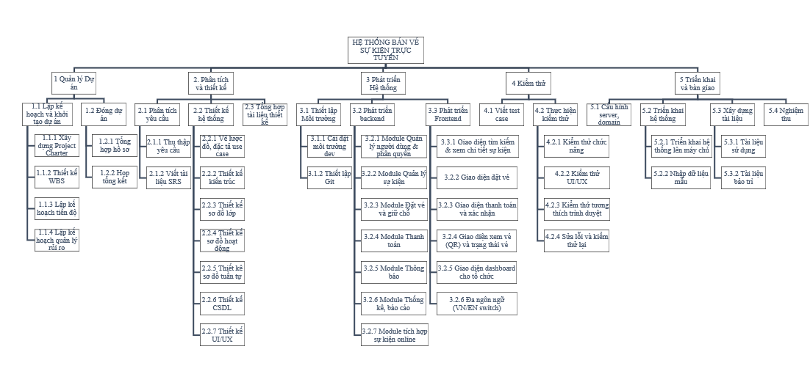

Hình 2. 1: Hình phân rã công việc (WBS)

## Lập lịch dự án

### Sơ đồ Gantt

### Milestone

|  |  |  |  |
| --- | --- | --- | --- |
| **Mốc** | **Thời gian** | **Nội dung chính** | **Kết quả bàn giao** |
| M1 – Khởi tạo dự án | 02/07/2025 | Bắt đầu dự án, lập Project Charter, WBS, kế hoạch tiến độ, quản lý rủi ro | Project Charter, WBS, kế hoạch tiến độ |
| M2 – Hoàn tất phân tích & thiết kế | 15/07/2025 | Hoàn thành phân tích yêu cầu, tài liệu SRS, thiết kế hệ thống (Use Case, sơ đồ lớp, CSDL, UI/UX) | SRS, tài liệu thiết kế, mô hình CSDL, thiết kế giao diện. |
| M3 – Demo giao diện Home + Auth | 25/07/2025 | Triển khai môi trường dev, Git; Hoàn thiện module quản lý người dùng, đăng nhập/đăng ký, giao diện trang chủ online | Demo trang chủ (Home) + đăng nhập/đăng ký, repo Git đầy đủ |
| M4 – Hoàn tất chức năng cốt lõi (MVP v1) | 10/08/2025 | Phát triển backend (quản lý sự kiện, đặt vé, thanh toán), frontend (tìm kiếm, xem chi tiết, dashboard). Kiểm thử cơ bản. Triển khai demo hệ thống đặt vé hoàn chỉnh | Phiên bản demo online: đặt vé & thanh toán hoàn chỉnh |
| M5 – Hoàn thiện MVP + kiểm thử toàn diện | 20/08/2025 | Kiểm thử toàn diện (unit test, integration test, UI test), tối ưu giao diện & hiệu năng, thử nghiệm đa vai trò người dùng | Phiên bản thử nghiệm MVP, tài liệu kiểm thử (Test Plan, Test Case) |
| M6 – Bàn giao sản phẩm & báo cáo cuối kỳ | 25/08/2025 | Hoàn tất báo cáo (tài liệu sử dụng, bảo trì, tổng hợp hồ sơ), chốt phiên bản MVP | Sản phẩm MVP + toàn bộ báo cáo, tài liệu dự án |

## Lập kế hoạch nguồn lực

### Nguồn lực nhân sự

|  |  |  |
| --- | --- | --- |
| **Thành viên** | **Vai trò** | **Nhiệm vụ chính** |
| Lý Thị Hồ Bông | Quản lý dự án + Thiết kế (PM/Designer) | - Chủ trì lập Project Charter, WBS, kế hoạch tiến độ. - Thiết kế Use Case, sơ đồ hoạt động, UI/UX. - Phát triển module quản lý sự kiện, thông báo. - Phát triển giao diện tìm kiếm, xem chi tiết sự kiện, vé QR. - Kiểm thử UI/UX. - Cấu hình server, domain. - Xây dựng tài liệu sử dụng. - Tham gia nghiệm thu. |
| Mai Ngọc Quý | |  | | --- | |  |  |  | | --- | | Backend Developer + Kiểm thử | | - Lập kế hoạch quản lý rủi ro. - Viết tài liệu SRS. - Thiết kế kiến trúc hệ thống. - Phát triển module quản lý người dùng & phân quyền, đặt vé, thống kê báo cáo. - Phát triển giao diện đặt vé, dashboard tổ chức. - Kiểm thử chức năng. - Sửa lỗi & kiểm thử lại. - Xây dựng tài liệu bảo trì. - Tham gia nghiệm thu. |
| Nguyễn Phước Nguyên | Backend + DevOps + Tester | - Tham gia xây dựng Project Charter, kế hoạch tiến độ. - Thu thập yêu cầu. - Thiết kế CSDL, tổng hợp tài liệu thiết kế. - Cài đặt môi trường dev. - Phát triển module thanh toán, tích hợp sự kiện online. - Phát triển giao diện thanh toán, đa ngôn ngữ. - Viết test case, kiểm thử tương thích trình duyệt. - Triển khai hệ thống lên máy chủ. - Tham gia nghiệm thu. |

### Nguồn lực công nghệ & phần mềm

|  |  |  |
| --- | --- | --- |
| **Hạng mục** | **Công nghệ & phần mềm sử dụng** | **Mục đích** |
| Ngôn ngữ lập trình | Python (Flask), JavaScript, HTML/CSS | Xây dựng backend, frontend |
| Framework / Thư viện | Flask, SQLAlchemy, Bootstrap, Chart.js, PyTest | API, giao diện, kiểm thử |
| IDE | PyCharm | Phát triển & gỡ lỗi dự án |
| Giao diện | MockFlow | Thiết kế wireframe, prototype UI/UX |
| Quản lý mã nguồn | GitHub | Lưu trữ, cộng tác mã nguồn |
| CI/CD | Jenkins | Tự động build, test và triển khai |
| Tích hợp dịch vụ ngoài | VNPay, MoMo, Cloudinary | Thanh toán & lưu trữ hình ảnh |
| Công cụ demo & thử nghiệm | Ngrok | Tạo link public cho backend khi chạy local |

### Nguồn lực tài chính (phạm vi môn học)

Dự án trong phạm vi môn học, nhóm chỉ dự trù những chi phí cơ bản, ưu tiên sử dụng dịch vụ miễn phí. Nhóm chủ yếu dựa vào dịch vụ miễn phí, công cụ mã nguồn mở và thiết bị cá nhân.

## Kế hoạch quản lý rủi ro

|  |  |  |  |
| --- | --- | --- | --- |
| **STT** | **Rủi ro** | **Mô tả** | **Giải quyết** |
| 1 | Mất dữ liệu do quên sao lưu. | File source code bị ghi đè, mất bản cũ hoặc mất dữ liệu khi máy lỗi. | Đẩy code lên GitHub đều đặn, hoặc lưu song song lên Google Drive. |
| 2 | Không làm đúng tiến độ. | Kéo dài, không hoàn thành kịp nhiệm vụ. | Dùng Jira hoặc Google Sheet để quản lý tiến độ theo từng tuần, có nhắc nhở nội bộ. |
| 3 | Lỗi merge code khi làm việc nhóm. | Nhiều người sửa cùng file, dễ bị đè code nhau, gây lỗi không chạy được. | Sử dụng Git, chia nhánh (branch) và hợp code qua pull request có kiểm tra. |
| 4 | Bỏ sót kiểm thử. | Chỉ test vài chức năng chính, không kiểm tra lỗi logic hoặc dữ liệu bất thường. | Lập bảng test case đơn giản, mỗi thành viên test một vai trò khác nhau. |
| 5 | Demo bị lỗi do mạng hoặc thiết bị. | Kết nối mạng chậm hoặc máy chạy demo yếu. | Chuẩn bị bản offline (video demo), test demo trước buổi báo cáo hoặc chuẩn bị mạng internet riêng. |
| 6 | Mất source code. | Máy lỗi, xoá nhầm, không backup. | Dùng GitHub hoặc lưu trên Google Drive định kỳ. |
| 7 | Phân công không đều, có bạn không làm. | Nhóm không thống nhất hoặc không theo dõi tiến độ. | Dùng Jira để chia việc rõ ràng, leader theo sát tiến độ |
| 8 | Xung đột lịch học, thực tập. | Dự án bị chậm do thành viên bận thi, đi làm, v.v. | Lập lịch làm việc từ đầu, chia khối lượng phù hợp, ưu tiên task quan trọng trước. |
| 9 | Thiếu tài liệu, không cập nhật tiến độ | Nhóm không cập nhật trạng thái tiến độ, không có tài liệu mô tả, dẫn đến rối khi nộp bài hoặc demo. | Cập nhật tiến độ hàng tuần bằng Google Docs/Sheet, chuẩn bị đầy đủ tài liệu như báo cáo, slide, video, bản hướng dẫn cài đặt/demo từ đầu. |
| 10 | Thành viên ít trao đổi trong nhóm chat | Các thành viên không thường xuyên cập nhật tiến độ, hỏi đáp hoặc báo cáo khi làm việc từ xa, dẫn đến hiểu nhầm hoặc làm trùng lặp | Tổ chức họp online trao đổi thường xuyên, 1 sprint ít nhất 3 lần. |
| 11 | Bị trục trặc bởi bên thứ 3 khi báo cáo chính thức | Dự án tích hợp momo, vnpay test. Có thời gian ngân hàng không phản hồi kịp, gây lỗi không đáng có dẫn đến không thanh toán được. | Dự phòng, quay video trước đó. Đề phòng trường hợp lỗi xảy ra. |

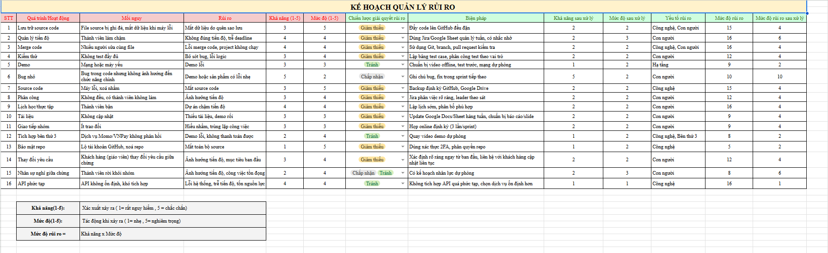

Hình 2. : Chi tiết kế hoạch quản lý rủi ro

# THIẾT KẾ HỆ THỐNG BÁN VÉ SỰ KIỆN TRỰC TUYẾN

## Phân tích yêu cầu

### Lược đồ use case

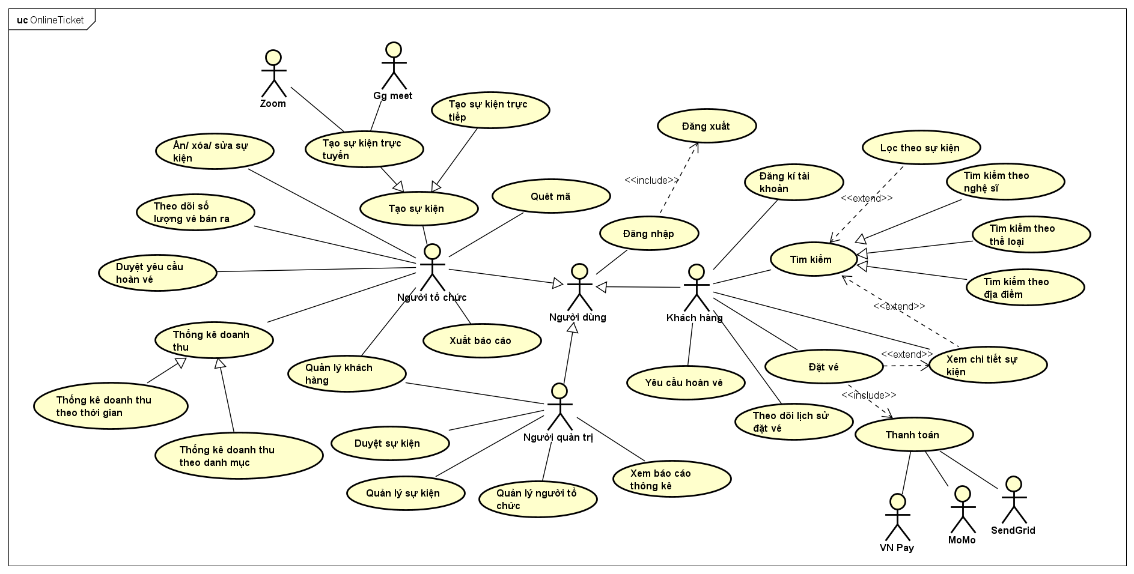

Hình 3. 1: Hình lược đồ use case

### Đặc tả use case

#### Use case Đặt vé

|  |  |
| --- | --- |
| **Use case Id** | **UC01** |
| **Tên use case** | Đặt vé |
| **Mô tả** | Cho phép khách hàng tìm sự kiện, xem chi tiết, chọn loại vé, số lượng vé, chỗ ngồi (nếu có), và xác nhận đặt vé. |
| **Actor chính** | Khách hàng |
| **Actor phụ** |  |
| **Tiền điều kiện** | - Khách hàng đã đăng nhập hệ thống thành công.  - Sự kiện đã có vé và vẫn còn vé trống. |
| **Hậu điều kiện** | Hệ thống ghi nhận đơn đặt vé ở trạng thái “Chờ thanh toán”. |
| **Luồng hoạt động chính** | 1. Tìm kiếm sự kiện, xem chi tiết sự kiện.  2. Khách hàng truy cập vào chức năng "Mua ngay" của sự kiện muốn mua.  3. Chọn loại vé, số lượng , chỗ ngồi tương ứng mỗi vé (nếu có).  4. Hệ thống hiển thị chi tiết thông tin đặt vé [loại vé, số lượng, ghế tương ứng (nếu có), và tổng tiền].  5. Xác nhận đặt vé  6. Hệ thống kiểm tra tình trạng vé (còn hay không, đúng định dạng, đủ số lượng, đã chọn ghế hay chưa (nếu có)...)  7. Hệ thống lưu đơn đặt vé ở trạng thái “Chờ thanh toán”.  8. Hệ thống hiển thị thông báo thành công và chuyển sang trang thanh toán. |
| **Luồng thay thế** | **3.1. Sự kiện không yêu cầu chọn chỗ ngồi:**  + 3.1.1. Hệ thống ẩn bước chọn vị trí, chỉ để khách hàng chọn số lượng, loại vé, mã khuyến mãi.  **5.1. Hủy đặt vé:**  + 5.1.1. Khách hàng quyết định không đặt vé nữa, nhấn “Hủy” hoặc đóng trang.  + 5.1.2. Hệ thống quay về trang chi tiết sự kiện. |
| **Luồng ngoại lệ** | **6.1. Số ghế không khớp với số lượng vé tương ứng:**  + 6.1.1. Thông báo lỗi thông tin đặt ghế. **7.1 Lỗi hệ thống khi lưu đơn đặt vé:**  + 7.1.1 Dữ liệu đặt vé không lưu được.  + 7.1.2 Hệ thống thông báo lỗi và đề nghị thử lại sau. |

#### Use case Thanh toán

|  |  |
| --- | --- |
| **Use case Id** | **UC02** |
| **Tên use case** | Thanh toán |
| **Mô tả** | Cho phép khách hàng thanh toán đơn đặt vé đang ở trạng thái “Chờ thanh toán” bằng các phương thức (VNPay, MoMo...). |
| **Actor chính** | Khách hàng |
| **Actor phụ** | SendGrid, VNPay, MoMo |
| **Tiền điều kiện** | - Khách hàng đã có đơn đặt vé ở trạng thái “Chờ thanh toán”.  - Hệ thống kết nối được với cổng thanh toán. |
| **Hậu điều kiện** | - Đơn đặt vé được cập nhật trạng thái “Đã thanh toán” nếu giao dịch thành công.  - Nếu thanh toán thất bại → trạng thái đơn đặt vé giữ nguyên “Chờ thanh toán”. |
| **Luồng hoạt động chính** | 1. Khách hàng voucher áp dụng (nếu có).  2. Hệ thống hiển thị chi tiết tổng tiền, thông tin đơn đặt hàng và mã voucher đã áp dụng.  3. Khách hàng chọn phương thức thanh toán (VNPay, MoMo).  4. Khách hàng xác nhận thanh toán .  5. Hệ thống chuyển hướng đến cổng thanh toán tương ứng.  6. Khách hàng nhập thông tin thanh toán.  7. Cổng thanh toán xử lý giao dịch và trả về kết quả cho hệ thống.  8. Nếu giao dịch thành công 🡪 hệ thống cập nhật lại trạng thái đơn hàng là “Đã thanh toán” và gửi thông tin vé về cho email khách hàng và cả hệ thống.  9. Hiển thị thông báo thanh toán thành công cho khách hàng. |
| **Luồng thay thế** | **5.1. Khách hàng thay đổi hình thức thanh toán:**  + 5.1.1. Hệ thống quay lại bước chọn thanh toán.  **8.1. Giao dịch bị từ chối**  + 8.1.1. Hệ thống hiển thị thông báo lỗi và giữ trạng thái “Chờ thanh toán”. |
| **Luồng ngoại lệ** | **8.2 Lỗi lưu dữ liệu sự kiện:**  + 7.1.1 Hệ thống không thể lưu sự kiện do lỗi kết nối.  + 7.1.2 Hiển thị thông báo lỗi, đề nghị người dùng thử lại sau. |

#### Use case Tạo sự kiện

|  |  |
| --- | --- |
| **Use case Id** | **UC03** |
| **Tên use case** | Tạo sự kiện |
| **Mô tả** | Cho phép người tổ chức sự kiện tạo sự kiện với các thông tin mô tả, thời gian, địa điểm [tên địa điểm (offline) hoặc đường link (online)], thiết lập ghế đối với sự kiện offline (nếu cần), số lượng vé, giá vé, lợi ích của mỗi vé. Sự kiện cần được admin duyệt trước khi được hiển thị lên hệ thống để khách hàng có thể mua vé. |
| **Actor chính** | Người tổ chức |
| **Actor phụ** | Không |
| **Tiền điều kiện** | Người tổ chức đã đăng nhập vào hệ thống. |
| **Hậu điều kiện** | - Nếu sự kiện **được admin duyệt**: sự kiện sẽ được hiển thị trên hệ thống để khách hàng có thể mua vé.  - Nếu sự kiện **bị từ chối**: hệ thống thông báo lý do từ chối, người tổ chức có thể chỉnh sửa và gửi lại yêu cầu. |
| **Luồng hoạt động chính** | 1. Người tổ chức chọn chức năng "Tạo sự kiện".  2. Hệ thống hiển thị biểu mẫu nhập thông tin sự kiện.  3. Người tổ chức nhập các thông tin như: tên sự kiện, mô tả, thời gian, địa điểm [tên địa điểm (offline) hoặc đường link (online)], thiết lập ghế đối với sự kiện offline (nếu cần), số lượng vé, giá vé, lợi ích của mỗi vé  4. Người tổ chức xác nhận “Gửi duyệt sự kiện ” để gửi thông tin.  5. Hệ thống kiểm tra tính hợp lệ của dữ liệu đầu vào (không thiếu thông tin, định dạng hợp lệ, thời gian không mâu thuẫn…).  6. Nếu hợp lệ, hệ thống gửi yêu cầu duyệt sự kiện đến admin.  7. Chờ duyệt:  + Nếu được duyệt → Hệ thống hiển thị sự kiện lên danh sách sự kiện cho khách hàng, cập nhật trạng thái sự kiện là đã duyệt.  + Nếu bị từ chối → Hệ thống thông báo lý do, yêu cầu chỉnh sửa, cập nhật trạng thái sự kiện là bị từ chối. |
| **Luồng thay thế** | **3.1 Hủy tạo sự kiện:**  + 3.1.1 Người tổ chức chọn hủy thao tác.  + 3.1.2 Hệ thống quay lại màn hình chính mà không lưu dữ liệu.  **4.1 Thông tin không hợp lệ:**  + 4.1.1 Người tổ chức nhập thiếu hoặc sai định dạng.  + 4.1.2 Hệ thống hiển thị thông báo lỗi và yêu cầu chỉnh sửa. |
| **Luồng ngoại lệ** | **7.1 Lỗi lưu dữ liệu sự kiện:**  + 7.1.1 Hệ thống không thể lưu sự kiện do lỗi kết nối.  + 7.1.2 Hiển thị thông báo lỗi, đề nghị người dùng thử lại sau. |

#### Use case Duyệt sự kiện

|  |  |
| --- | --- |
| **Use case Id** | **UC04** |
| **Tên use case** | Duyệt sự kiện |
| **Mô tả** | Cho phép Người quản trị duyệt hoặc từ chối các sự kiện do Người tổ chức tạo ra trước khi chúng được hiển thị công khai trên hệ thống cho khách hàng đặt vé. |
| **Actor chính** | Người quản trị |
| **Actor phụ** | Không |
| **Tiền điều kiện** | - Người quản trị đã đăng nhập hệ thống.  - Có ít nhất một sự kiện chờ duyệt trong hệ thống. |
| **Hậu điều kiện** | - Sự kiện được duyệt sẽ được hiển thị công khai trên hệ thống.  - Sự kiện bị từ chối sẽ không hiển thị, và có thể được gửi trả lại cho người tổ chức để chỉnh sửa. |
| **Luồng hoạt động chính** | 1. Người quản trị chọn chức năng "Duyệt sự kiện".  2. Hệ thống hiển thị danh sách các sự kiện đang chờ duyệt (chưa được công khai).  3. Người quản trị chọn xem sự kiện để xem chi tiết (thông tin mô tả, thời gian, loại sự kiện, số lượng vé, v.v.).  4. Người quản trị chọn một trong hai hành động:  + Duyệt sự kiện  + Từ chối sự kiện  5. Hệ thống cập nhật trạng thái sự kiện:  + Nếu duyệt: sự kiện được công khai trên hệ thống và lưu vào hệ thống.  + Nếu từ chối: sự kiện được chuyển về trạng thái "bị từ chối", bắt buộc phải ghi lý do bị từ chối. |
| **Luồng thay thế** |  |
| **Luồng ngoại lệ** | **5.1 Lỗi cập nhật trạng thái:**  +5.1.1 Hệ thống không thể cập nhật trạng thái sự kiện (do lỗi server hoặc mất kết nối).  +5.1.2 Hệ thống hiển thị thông báo lỗi, cho phép người quản trị thử lại sau. |

## Kiến trúc hệ thống

Model: Quản lý dữ liệu liên quan đến người dùng (User, Customer, Organizer, Admin), sự kiện (Event, EventOnline, EventOffline, Seat), vé (TicketType, TicketVoucher), đơn đặt (Booking, BookingDetail, BookingVoucher, BookingSeat), và Voucher.

View: Các giao diện web (Flask + HTML/CSS/JS) như Trang chủ, Trang sự kiện, Đặt vé, Thanh toán, Quản lý sự kiện, Duyệt sự kiện, Dashboard.

Controller: Các route Flask xử lý request/response: đăng nhập, tìm kiếm sự kiện, đặt vé, thanh toán, duyệt sự kiện, quản lý người dùng.

## Sơ đồ lớp

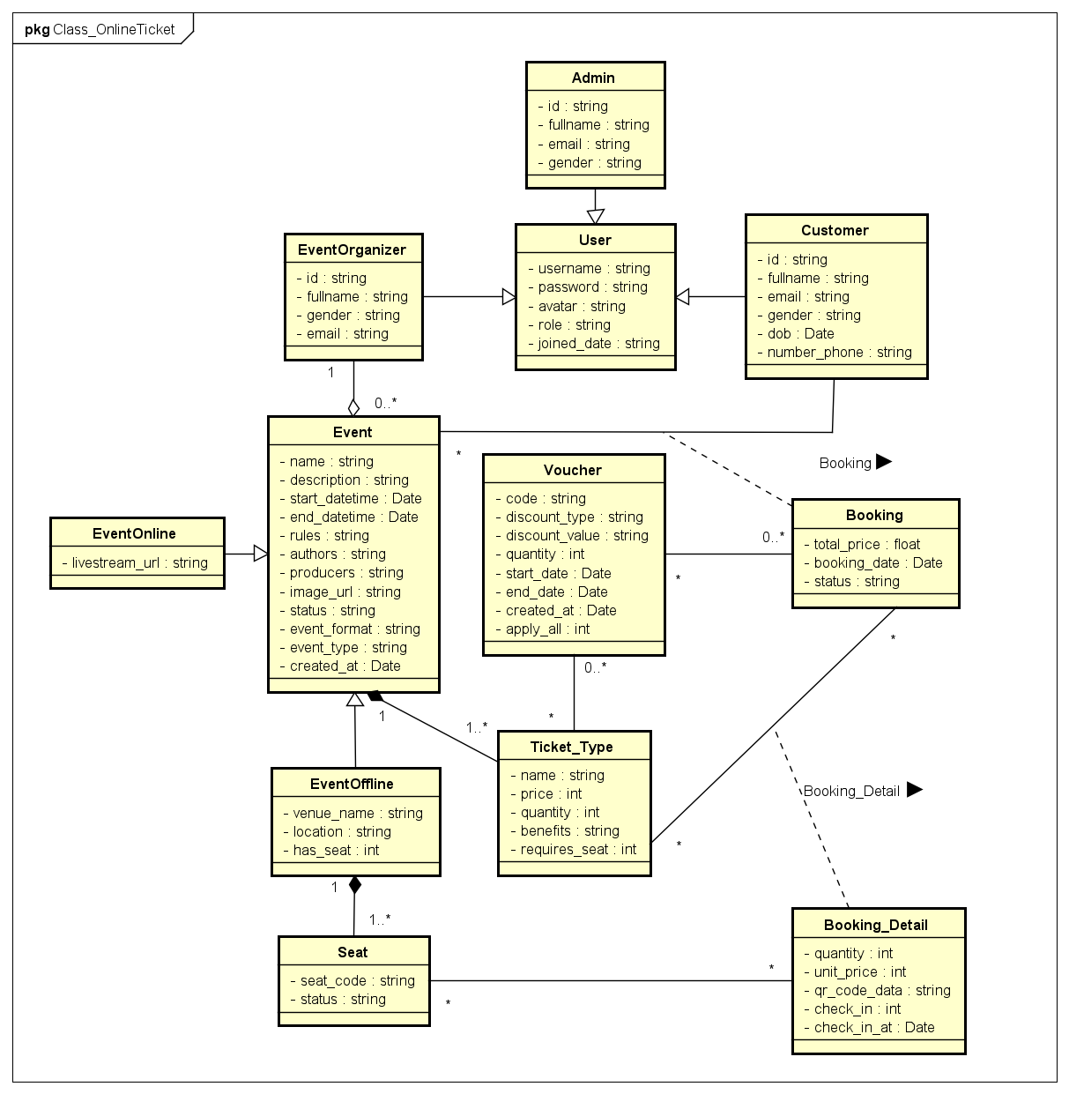

Hình 3. 2: Sơ đồ lớp

Phân tích, giải thích các mối quan hệ thiết lập

- Class Customer, EventOrganizer, Admin là class kế thừa class User.

- Class EventOffline và EventOnline là class kế thừa class Event.

- Class Seat có mối quan hệ Composition với class EventOffline: 1 sự kiện offline có thể có nhiều ghế ngồi, nhiều ghế ngồi chỉ thuộc vào 1 sự kiện duy nhất. Nếu sự kiện offline xóa thì ghế ngồi của sự kiện đó cũng bị xóa.

- Class Event có mối quan hệ Agregation 0..* – 1 với class EventOrganizer: 1 sự kiện sẽ do 1 người tổ chức tạo, 1 người tổ chức có thể tạo 0 hoặc nhiều sự kiện.

- Class Ticket_Type có mối quan hệ Composition với class Event: 1 sự kiện có thể có 1 đến nhiều loại vé, nhiều loại vé chỉ thuộc vào 1 sự kiện duy nhất. Nếu sự kiện xóa thì loại vé của sự kiện đó cũng bị xóa.

- Class Event có mối quan hệ Association * - * với class Customer: 1 khách hàng có thể mua nhiều sự kiện, 1 sự kiện có thể có nhiều khách hàng mua. Mối quan hệ nhiều nhiều phát sinh thêm bảng phụ tên Booking thể hiện được giá mua, ngày mua và trạng thái thanh toán của đơn đặt vé của sự kiện và khách hàng đó.

- Class Ticket_Type có mối quan hệ Association * - * với class Voucher: 1 loại vé có thể mua nhiều voucher, 1 voucher có thể áp dụng cho nhiều vé.

- Class Booking có mối quan hệ Association * - * với class Ticket_Type: 1 đơn đặt vé có thể có nhiều vé, 1 vé có thể có nhiều đơn đặt vé. . Mối quan hệ nhiều nhiều phát sinh thêm bảng phụ tên Booking_Detail số lượng vé, giá vé, check-in.

- Class Booking có mối quan hệ Association * - * với class Voucher: 1 đơn đặt hàng có thể áp dụng 0 đến nhiều voucher, 1 voucher có thể có nhiều đơn đặt hàng áp dụng.

- Class Seat có mối quan hệ Association * - * với class Booking_Detail: 1 đơn đặt hàng chi tiết có nhiều vé, có thể có nhiều seat tương ứng từng vé.

## Sơ đồ hoạt động

### Sơ đồ hoạt động chức năng “Đặt vé”

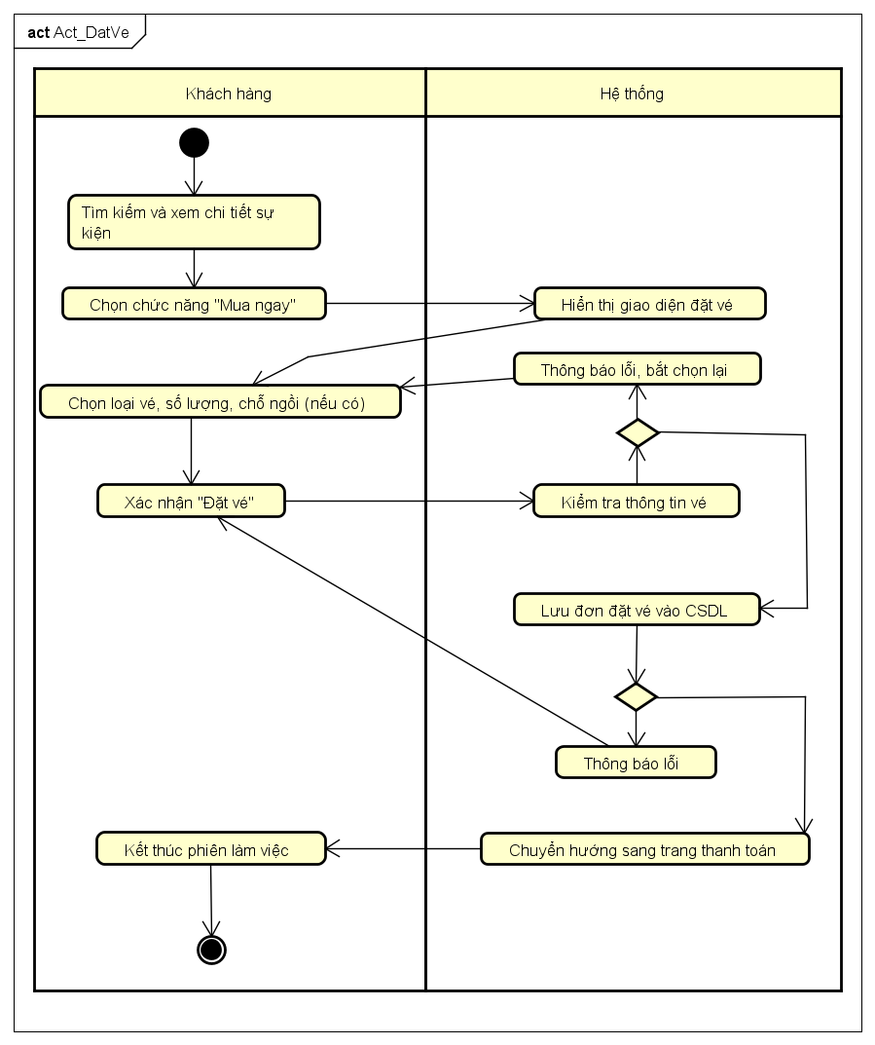

Hình 3. 3: Sơ đồ hoạt động “Đặt vé”

### Sơ đồ hoạt động chức năng “Thanh toán”

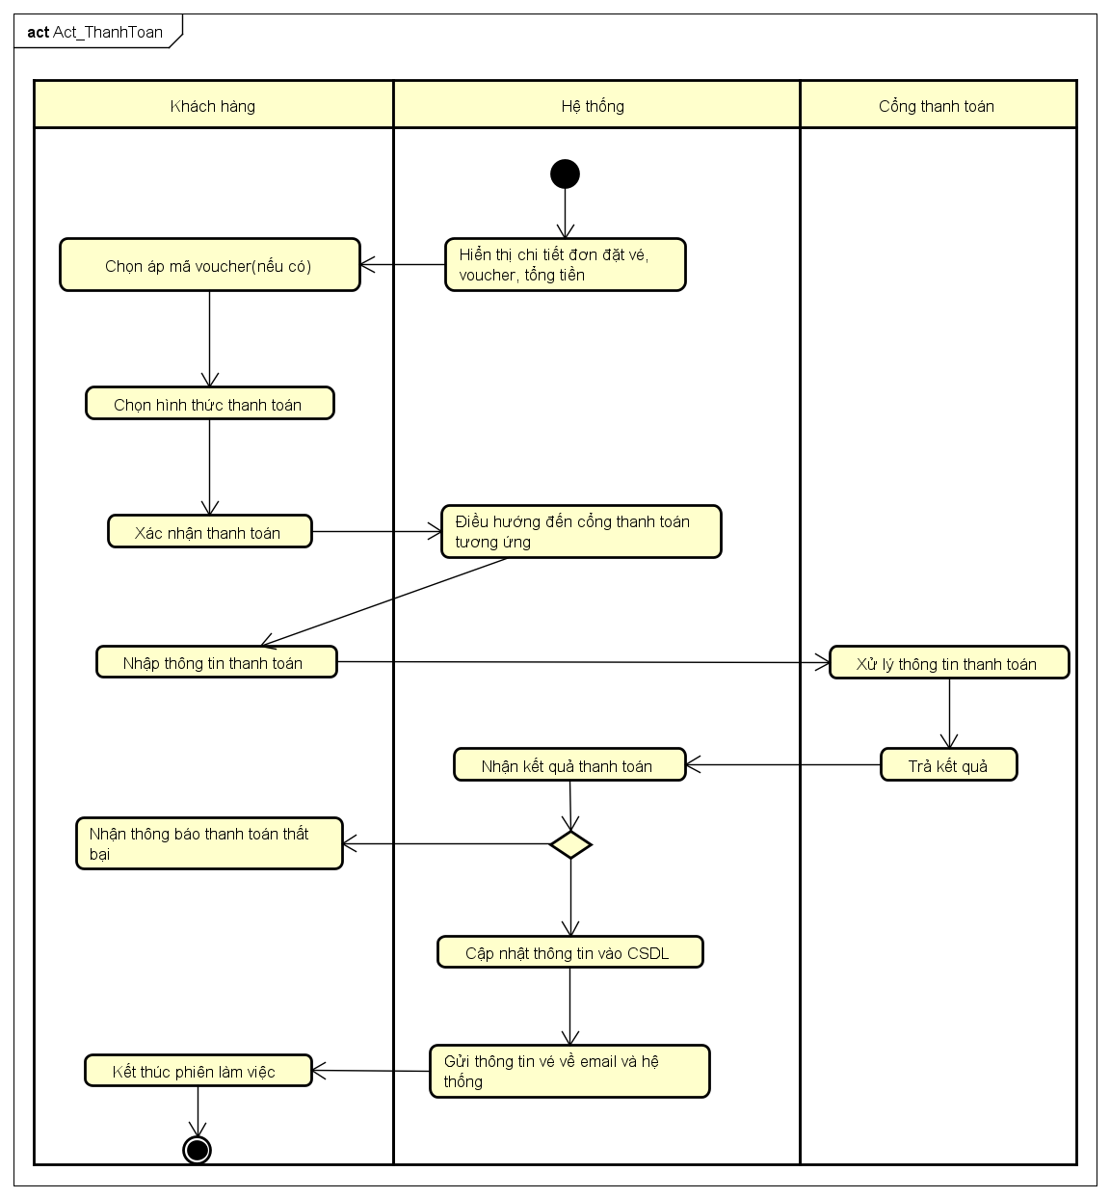

Hình 3. 4: Sơ đồ hoạt động “Thanh toán”

### Sơ đồ hoat động chức năng “Tạo sự kiện”

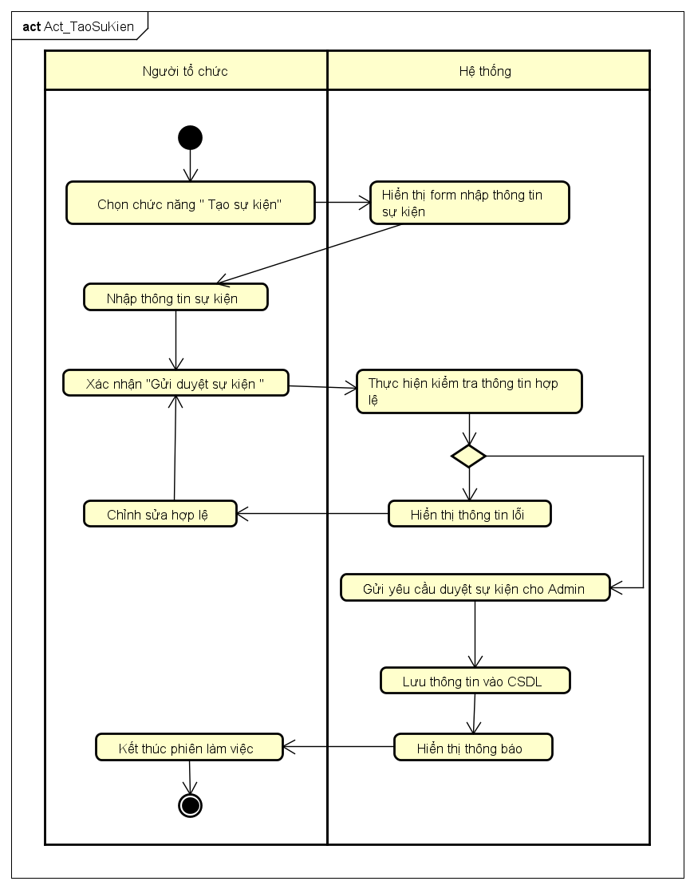

Hình 3. 5: Sơ đồ hoạt động “Tạo sự kiện”

### Sơ đồ hoạt động chức năng “Duyệt sự kiện”

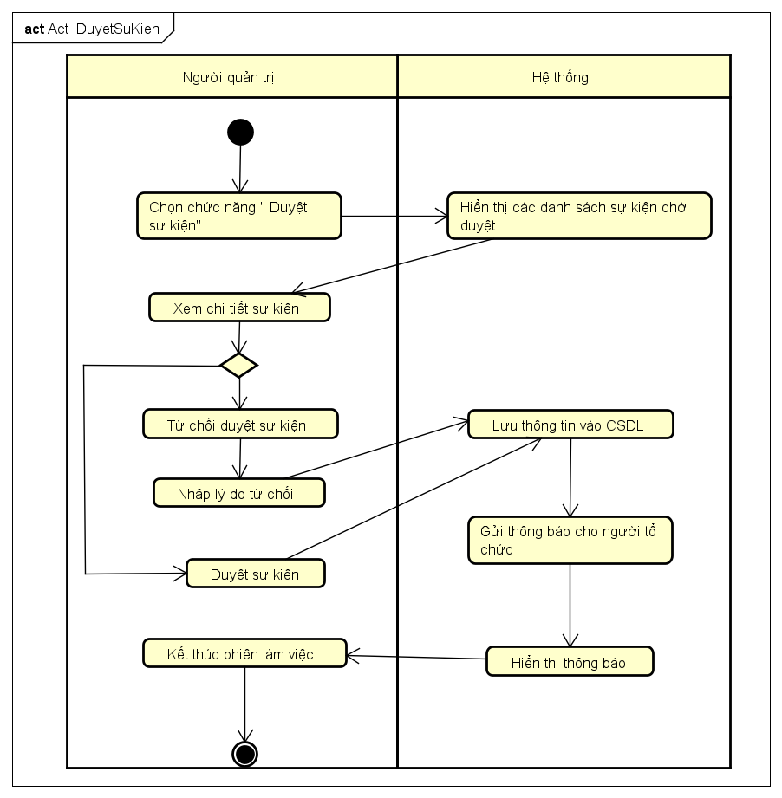

Hình 3. 6: Sơ đồ hoạt động “Duyệt sự kiện ”

## Sơ đồ tuần tự

### Sơ đồ tuần tự chức năng “Đặt vé”

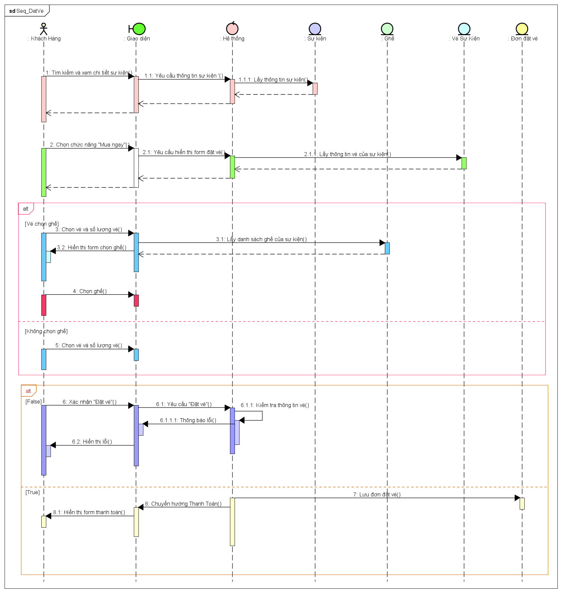

Hình 3. : Sơ đồ tuần tự “Đặt vé”

### Sơ đồ tuần tự chức năng “Thanh toán”

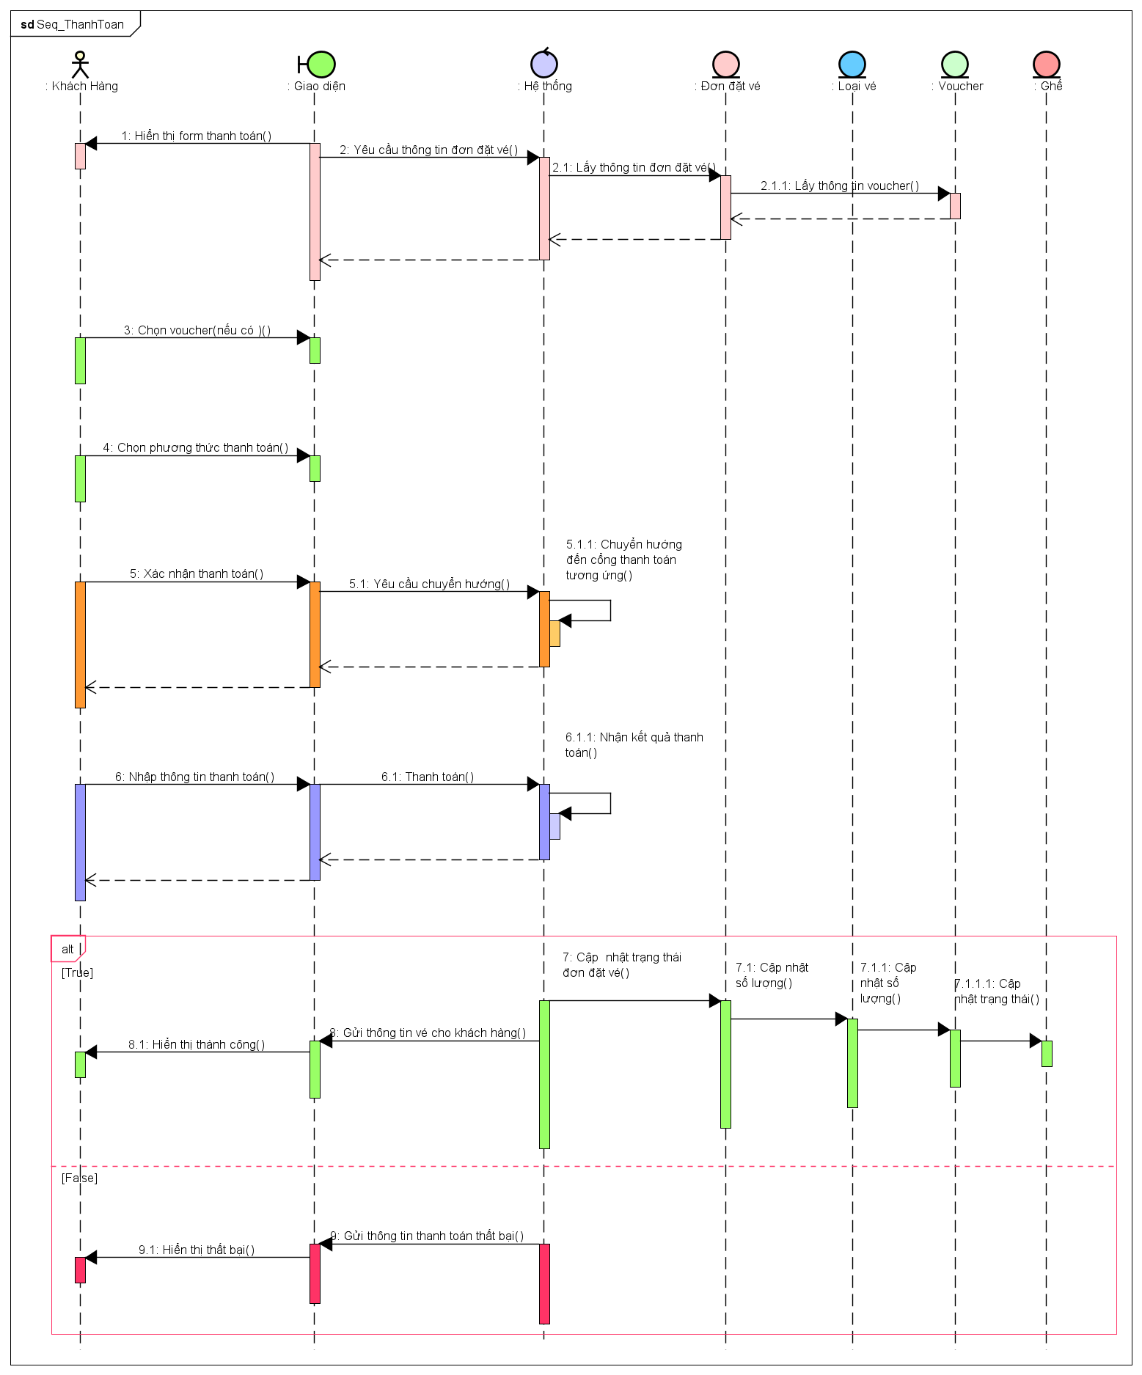

Hình 3. 8: Sơ đồ tuần tự “Thanh toán”

### Sơ đồ tuần tự chức năng “Tạo sự kiện”

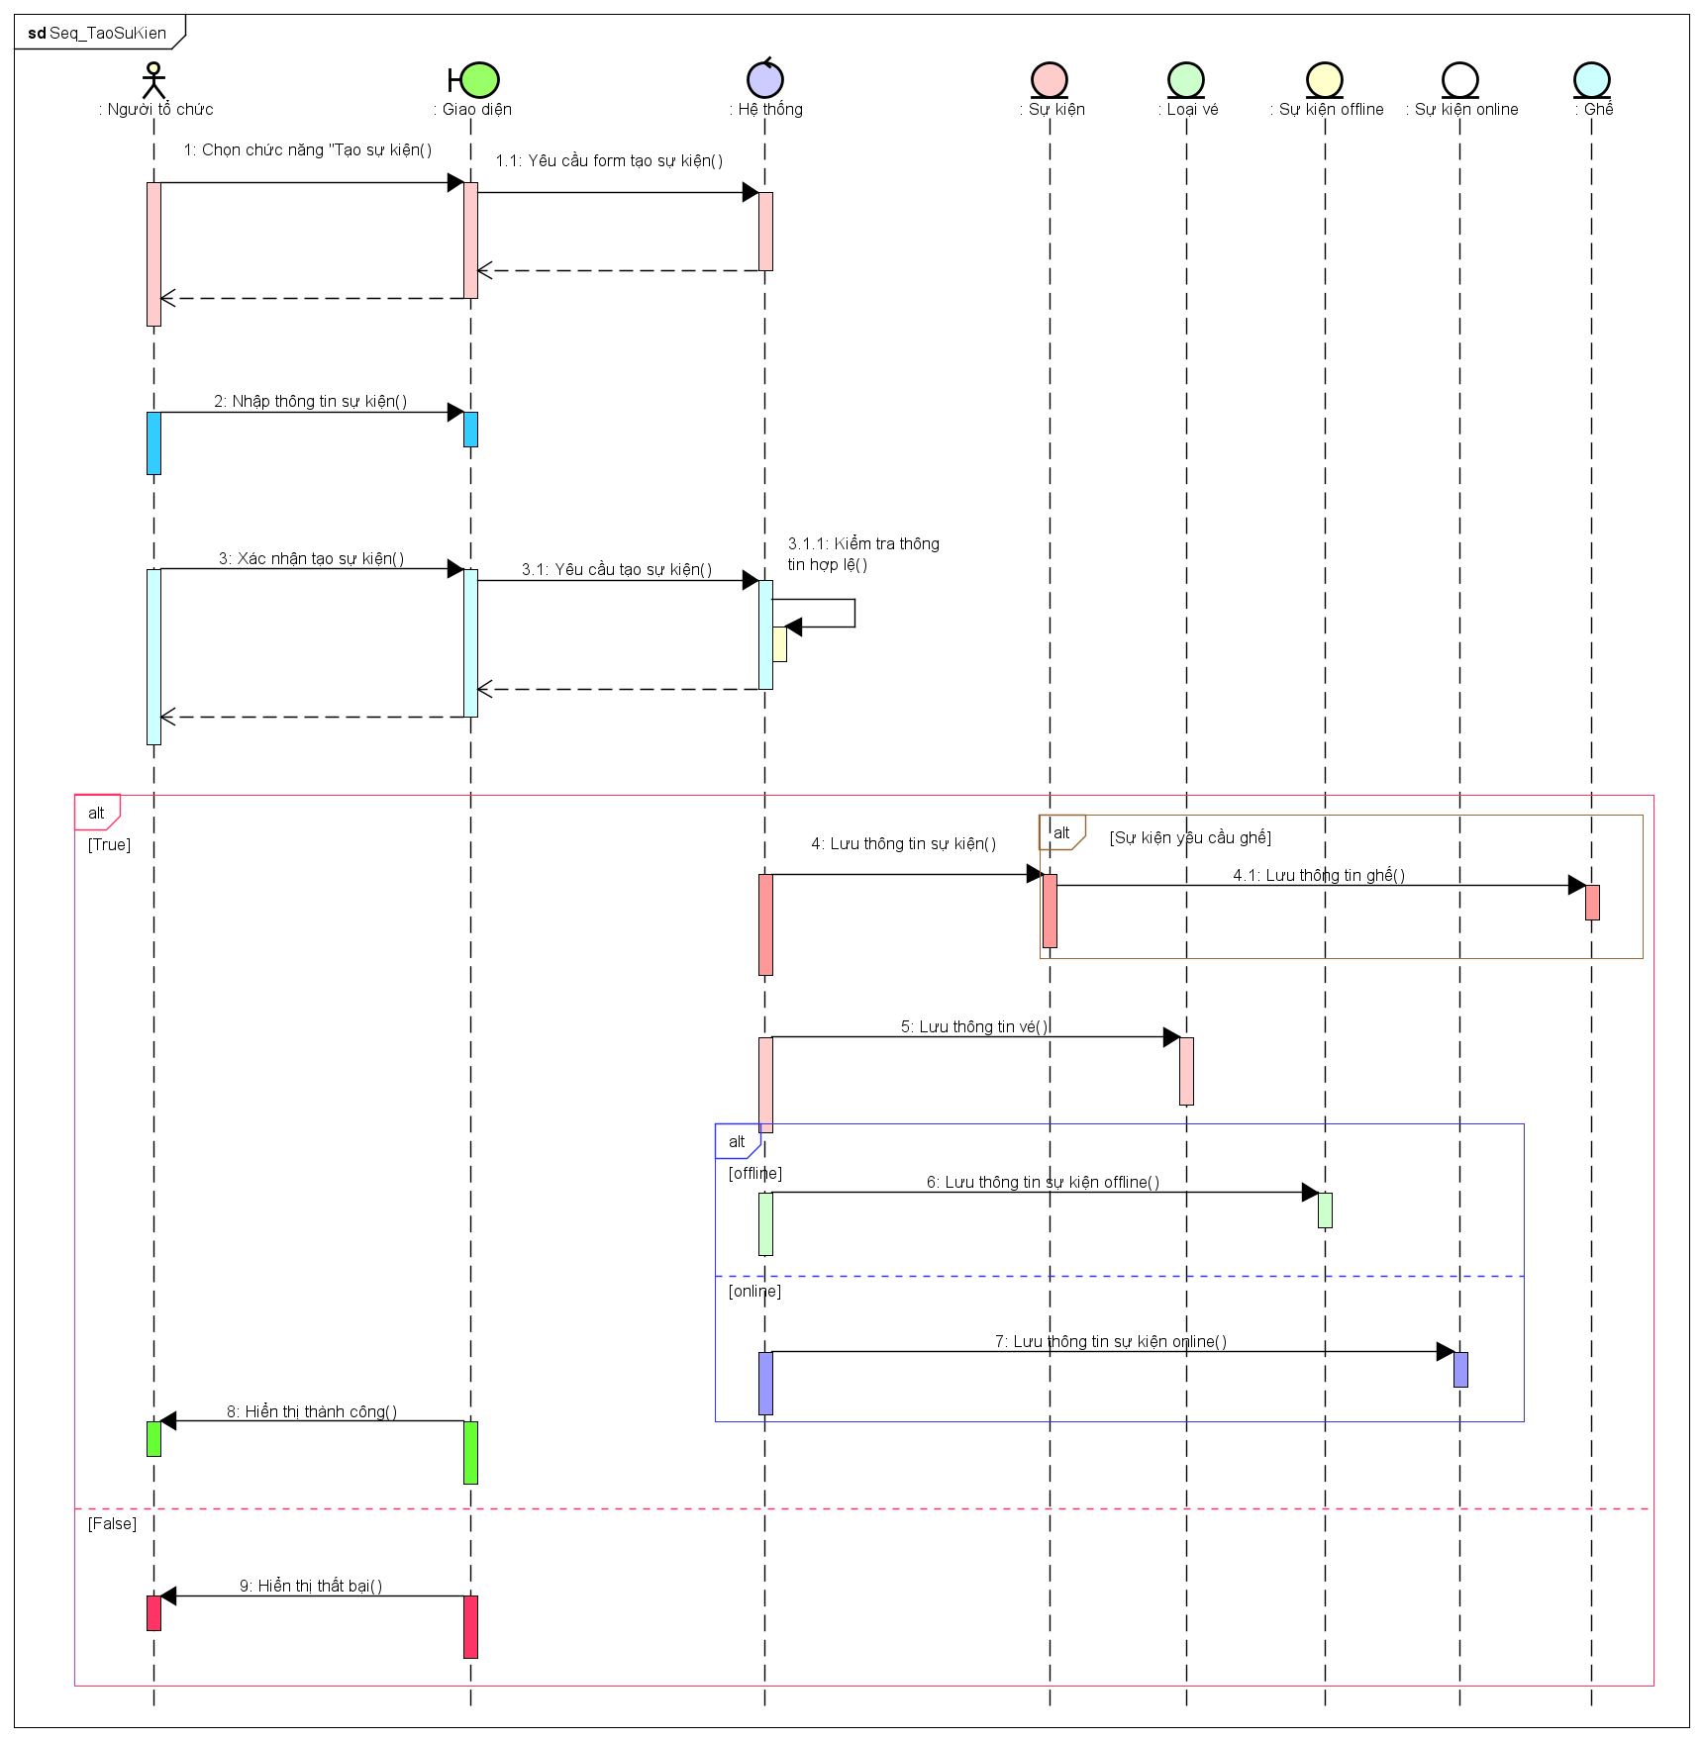

Hình 3. 9: Sơ đồ tuần tự “Tạo sự kiện”

### Sơ đồ tuần tự chức năng “Duyệt sự kiện”

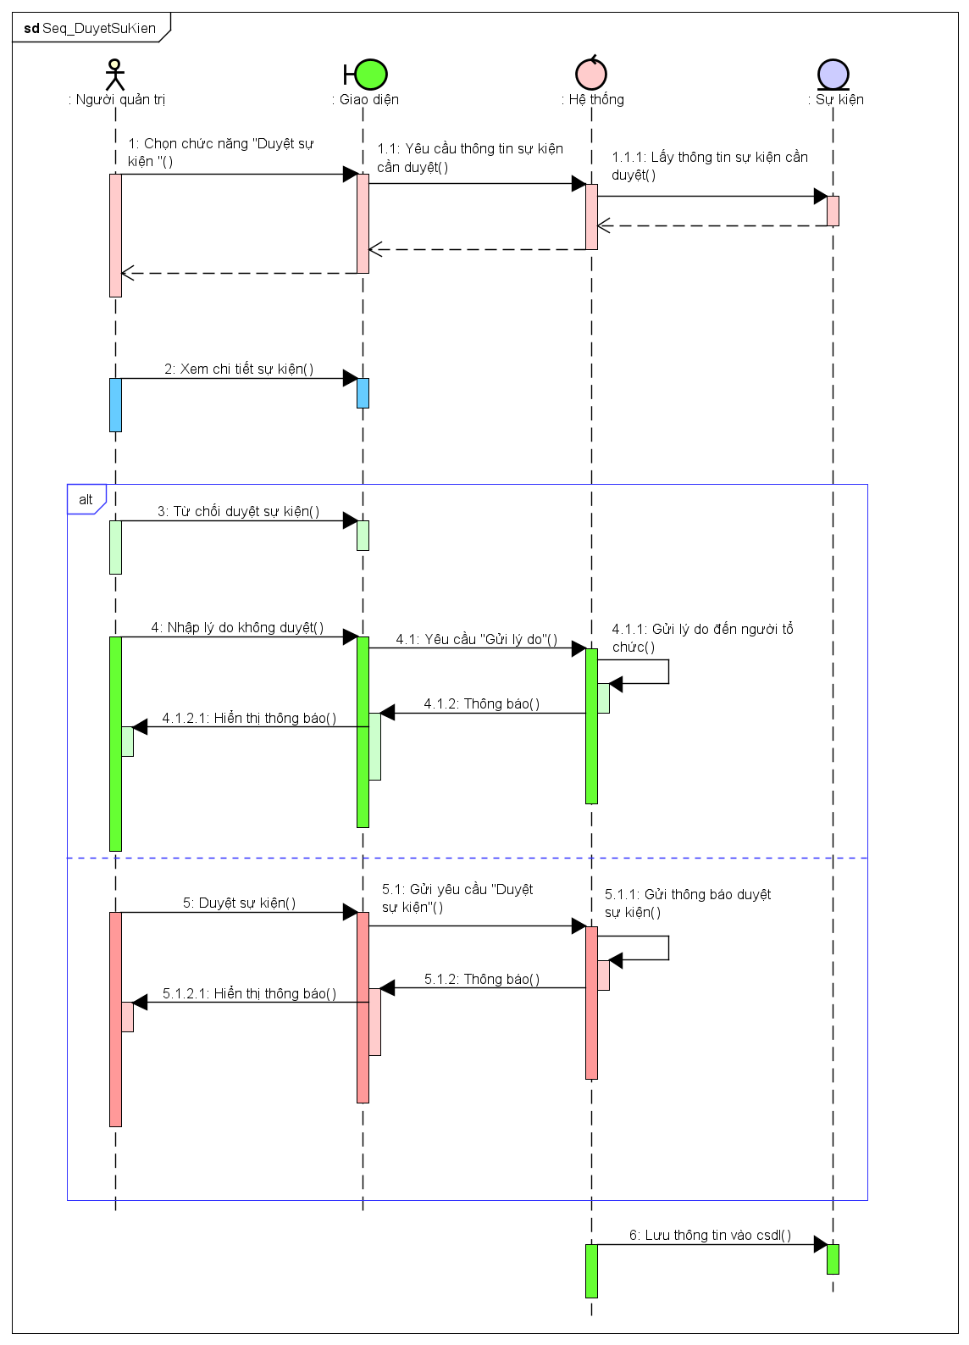

Hình 3. 10: Sơ đồ tuần tự “Duyệt sự kiện”

## Lược đồ cơ sở dữ liệu quan hệ

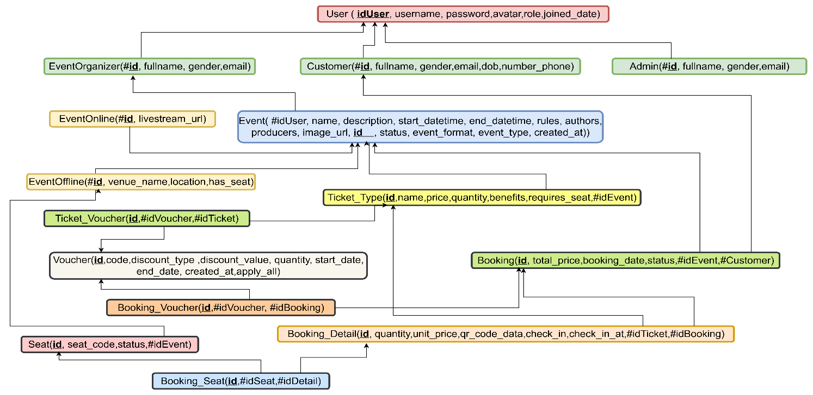

Hình 3. : Lược đồ cơ sở dữ liệu

Giải thích mối quan hệ giữa các bảng.

|  |  |  |  |  |
| --- | --- | --- | --- | --- |
| **STT** | **Bảng 1** | **Bảng 2** | **Mối quan hệ** | **Giải thích** |
| 1 | User | Customer | 1-1 | 1 Customer ứng với 1 User, 1 User chỉ có thể là 1 Customer. |
| EventOrganizer | 1-1 | |  | | --- | |  |  |  | | --- | | 1 EventOrganizer ứng với 1 User, 1 User chỉ có thể là 1 EventOrganizer. | |
| Admin | 1-1 | 1 Admin ứng với 1 User, 1 User chỉ có thể là 1 Admin. |
| 2 | EventOrganizer | Event | 1-n | 1 EventOrganizer có thể tạo nhiều Event. 1 Event chỉ thuộc về 1 EventOrganizer. |
| 3 | Event | EventOffline | 1-1 | EventOffline là Event có hình thức offline (chi tiết bổ sung như địa điểm). |
| EventOnline | 1-1 | EventOnline là Event có hình thức online (chi tiết bổ sung như link). |
| TicketType | 1-n | 1 Event có nhiều loại vé (TicketType). Mỗi TicketType thuộc về 1 Event. |
| Booking | 1-n | 1 Event có nhiều Booking, mỗi Booking thuộc về 1 Event. |
| 5 | EventOffline | Seat | 1-n | |  | | --- | |  |  |  | | --- | | 1 EventOffline có nhiều ghế (Seat). Mỗi Seat chỉ thuộc về 1 EventOffline. | |
| 6 | TicketType | TicketVoucher | 1-n | |  | | --- | |  |  |  | | --- | | 1 TicketType có thể gắn nhiều TicketVoucher, mỗi TicketVoucher thuộc về 1 TicketType. | |
|  | Voucher | TicketVoucher | 1-n | 1 Voucher có thể áp dụng cho nhiều TicketVoucher, mỗi TicketVoucher thuộc về 1 Voucher. |
| 7 | Booking | Booking_Detail | 1-n | 1 Booking có nhiều BookingDetail (mỗi detail cho 1 loại vé). |
| Booking_Voucher | 1-n | 1 Booking có thể dùng nhiều Voucher, mỗi BookingVoucher gắn với 1 Booking |
| 7 | Booking_Detail | Booking_Seat | 1-n | 1 BookingDetail có nhiều BookingSeat (gắn với nhiều ghế). |

Bảng 3. : Bảng mối quan hệ giữa các bảng

Thông tin các bảng.

|  |  |  |  |  |  |
| --- | --- | --- | --- | --- | --- |
| **Tên thuộc tính** | **Kiểu dữ liệu** | **Not NULL** | **Unique** | **Ràng buộc** | **Chú thích** |
| idUser | Integer | ✓ | ✓ | PK | Khóa chính |
| username | String(50) | ✓ | ✓ |  | Tên đăng nhập |
| password | String(100) | ✓ |  |  | Mật khẩu (hash) |
| avatar | String(255) |  |  |  | Đường dẫn ảnh đại diện |
| role | Enum | ✓ |  | {Customer, Organizer, Admin} | Phân loại user |
| joined_date | DateTime | ✓ |  |  | Ngày tham gia |

Bảng 3. : Bảng thông tin User

|  |  |  |  |  |  |
| --- | --- | --- | --- | --- | --- |
| **Tên thuộc tính** | **Kiểu dữ liệu** | **Not NULL** | **Unique** | **Ràng buộc** | **Chú thích** |
| id | String | ✓ | ✓ | PK, FK (User.idUser) | Khóa chính, khóa ngoại |
| fullname | String(100) | ✓ |  |  | Họ và tên |
| gender | Enum |  |  | {Male, Female, Other} | Giới tính |
| email | String(100) | ✓ | ✓ |  | Email khách hàng |
| dob | Date |  |  |  | Ngày sinh |
| number_phone | String(15) |  | ✓ |  | Số điện thoại |

Bảng 3. : Bảng thông tin Customer

|  |  |  |  |  |  |
| --- | --- | --- | --- | --- | --- |
| **Tên thuộc tính** | **Kiểu dữ liệu** | **Not NULL** | **Unique** | **Ràng buộc** | **Chú thích** |
| id | String | ✓ | ✓ | PK, FK (User.idUser) | Khóa chính, khóa ngoại |
| fullname | String(100) | ✓ |  |  | Họ và tên |
| gender | Enum |  |  | {Male, Female, Other} | Giới tính |
| email | String(100) | ✓ | ✓ |  | Email |

Bảng 3. : Bảng thông tin Admin

|  |  |  |  |  |  |
| --- | --- | --- | --- | --- | --- |
| **Tên thuộc tính** | **Kiểu dữ liệu** | **Not NULL** | **Unique** | **Ràng buộc** | **Chú thích** |
| id | String | ✓ | ✓ | PK, FK (User.idUser) | Khóa chính, khóa ngoại |
| fullname | String(100) | ✓ |  |  | Họ và tên |
| gender | Enum |  |  | {Male, Female, Other} | Giới tính |
| email | String(100) | ✓ | ✓ |  | Email |

Bảng 3. : Bảng thông tin EventOrganizer

|  |  |  |  |  |  |
| --- | --- | --- | --- | --- | --- |
| **Tên thuộc tính** | **Kiểu dữ liệu** | **Not NULL** | **Unique** | **Ràng buộc** | **Chú thích** |
| id | Integer | ✓ | ✓ | PK | Khóa chính |
| idUser | Integer | ✓ |  | FK → User.idUser | Người tạo sự kiện |
| name | String(200) | ✓ |  |  | Tên sự kiện |
| description | Text |  |  |  | Mô tả sự kiện |
| start_datetime | DateTime | ✓ |  |  | Ngày giờ bắt đầu |
| end_datetime | DateTime | ✓ |  |  | Ngày giờ kết thúc |
| rules | Text |  |  |  | Quy định tham gia |
| authors | String(255) |  |  |  | Người/đơn vị tổ chức |
| producers | String(255) |  |  |  | Nhà sản xuất |
| image_url | String(255) |  |  |  | Ảnh minh họa |
| status | Enum | ✓ |  |  | Trạng thái {Draft, Published, Canceled} |
| event_format | Enum | ✓ |  |  | Hình thức {Online, Offline} |
| event_type | String(100) |  |  |  | Loại sự kiện |
| created_at | DateTime | ✓ |  |  | Ngày tạo |

Bảng 3. : Bảng thông tin Event

|  |  |  |  |  |  |
| --- | --- | --- | --- | --- | --- |
| **Tên thuộc tính** | **Kiểu dữ liệu** | **Not NULL** | **Unique** | **Ràng buộc** | **Chú thích** |
| id | Integer | ✓ | ✓ | PK | Khóa chính |
| idEvent | Integer | ✓ |  | FK → Event.id | Sự kiện offline |
| livestream_url | String(255) | ✓ |  |  | Link livestream |

Bảng 3. : Bảng thông tin EventOnline

|  |  |  |  |  |  |
| --- | --- | --- | --- | --- | --- |
| **Tên thuộc tính** | **Kiểu dữ liệu** | **Not NULL** | **Unique** | **Ràng buộc** | **Chú thích** |
| id | Integer | ✓ | ✓ | PK | Khóa chính |
| idEvent | Integer | ✓ |  | FK → Event.id | Sự kiện offline |
| venue_name | String(200) | ✓ |  |  | Tên địa điểm |
| location | String(255) | ✓ |  |  | Địa chỉ |
| has_seat | Boolean | ✓ |  |  | Có sơ đồ ghế hay không |

Bảng 3. : Bảng thông tin Offline

|  |  |  |  |  |  |
| --- | --- | --- | --- | --- | --- |
| **Tên thuộc tính** | **Kiểu dữ liệu** | **Not NULL** | **Unique** | **Ràng buộc** | **Chú thích** |
| id | Integer | ✓ | ✓ | PK | Khóa chính |
| idEvent | Integer | ✓ |  | FK → Event.id | Thuộc sự kiện |
| name | String(100) | ✓ |  |  | Tên loại vé |
| price | Decimal(10,2) | ✓ |  |  | Giá vé |
| quantity | Integer | ✓ |  |  | Số lượng vé |
| benefits | Text |  |  |  | Quyền lợi kèm theo |
| requires_seat | Boolean | ✓ |  |  | Có yêu cầu chọn ghế hay không |

Bảng 3. : Bảng thông tin TicketType

|  |  |  |  |  |  |
| --- | --- | --- | --- | --- | --- |
| **Tên thuộc tính** | **Kiểu dữ liệu** | **Not NULL** | **Unique** | **Ràng buộc** | **Chú thích** |
| id | Integer | ✓ | ✓ | PK | Khóa chính |
| code | String(50) | ✓ | ✓ |  | Mã voucher |
| discount_type | Enum | ✓ |  |  | Loại giảm giá {%, Amount} |
| discount_value | Decimal(10,2) | ✓ |  |  | Giá trị giảm |
| quantity | Integer | ✓ |  |  | Số lượng voucher |
| start_date | Date | ✓ |  |  | Ngày bắt đầu áp dụng |
| end_date | Date | ✓ |  |  | Ngày hết hạn |
| created_at | DateTime | ✓ |  |  | Ngày tạo |
| apply_all | Boolean | ✓ |  |  | Áp dụng cho toàn bộ sự kiện |

Bảng 3. : Bảng thông tin Voucher

|  |  |  |  |  |  |
| --- | --- | --- | --- | --- | --- |
| **Tên thuộc tính** | **Kiểu dữ liệu** | **Not NULL** | **Unique** | **Ràng buộc** | **Chú thích** |
| id | Integer | ✓ | ✓ | PK | Khóa chính |
| idVoucher | Integer | ✓ |  | FK → Voucher.id | Khóa ngoại tham chiếu Voucher |
| idTicket | Integer | ✓ |  | FK → Ticket_Type.id | Khóa ngoại tham chiếu Ticket_Type |

Bảng 3. : Bảng thông tin Ticket_Voucher

|  |  |  |  |  |  |
| --- | --- | --- | --- | --- | --- |
| **Tên thuộc tính** | **Kiểu dữ liệu** | **Not NULL** | **Unique** | **Ràng buộc** | **Chú thích** |
| id | Integer | ✓ | ✓ | PK | Khóa chính |
| idCustomer | Integer | ✓ |  | FK → Customer.id | Người đặt vé |
| total_price | Decimal(12,2) | ✓ |  |  | Tổng tiền |
| booking_date | DateTime | ✓ |  |  | Ngày đặt |
| status | Enum | ✓ |  |  | Trạng thái {Pending, Paid, Canceled} |
| idEvent | Integer | ✓ |  | FK → Event.id | Khóa ngoại tham chiếu đến Event |

Bảng 3. : Bảng thông tin Booking

|  |  |  |  |  |  |
| --- | --- | --- | --- | --- | --- |
| **Tên thuộc tính** | **Kiểu dữ liệu** | **Not NULL** | **Unique** | **Ràng buộc** | **Chú thích** |
| id | Integer | ✓ | ✓ | PK | Khóa chính |
| idVoucher | Integer | ✓ |  | FK → Voucher.id | Khóa ngoại tham chiếu đến Voucher |
| idBooking | Integer | ✓ |  | FK → Booking.id | Khóa ngoại tham chiếu đến Booking |

Bảng 3. : Bảng thông tin Booking_Voucher

|  |  |  |  |  |  |
| --- | --- | --- | --- | --- | --- |
| **Tên thuộc tính** | **Kiểu dữ liệu** | **Not NULL** | **Unique** | **Ràng buộc** | **Chú thích** |
| id | Integer | ✓ | ✓ | PK | Khóa chính |
| idBooking | Integer | ✓ |  | FK → Booking.id | Đơn đặt vé |
| idTicket | Integer | ✓ |  | FK → Ticket_Type.id | Vé |
| quantity | Integer | ✓ |  |  | Số lượng |
| unit_price | Decimal(10,2) | ✓ |  |  | Giá mỗi vé |
| qr_code_data | String(255) |  |  |  | Dữ liệu QR check-in |
| check_in | Boolean | ✓ |  |  | Đã check-in chưa |
| check_in_at | DateTime |  |  |  | Thời gian check-in |

Bảng 3. : Bảng thông tin Booking_Detail

|  |  |  |  |  |  |
| --- | --- | --- | --- | --- | --- |
| **Tên thuộc tính** | **Kiểu dữ liệu** | **Not NULL** | **Unique** | **Ràng buộc** | **Chú thích** |
| id | Integer | ✓ | ✓ | PK | Khóa chính |
| idEvent | Integer | ✓ |  | FK → Event.id | Thuộc sự kiện offline |
| seat_code | String(20) | ✓ | ✓ |  | Mã ghế |
| status | Enum | ✓ |  |  | Trạng thái {Available, Reserved, Sold} |
| unit_price | Decimal(10,2) | ✓ |  |  | Giá mỗi vé |

Bảng 3. : Bảng thông tin Seat

|  |  |  |  |  |  |
| --- | --- | --- | --- | --- | --- |
| **Tên thuộc tính** | **Kiểu dữ liệu** | **Not NULL** | **Unique** | **Ràng buộc** | **Chú thích** |
| id | Integer | ✓ | ✓ | PK | Khóa chính |
| idSeat | Integer | ✓ |  | FK → Seat.id | Ghế |
| idDetail | Integer | ✓ |  | FK → Booking_Detail.id | Chi tiết booking |

Bảng 3. : Bảng thông tin Booking_Seat

## Thiết kế giao diện và thiết kế xử lý

### Giao diện Đặt vé

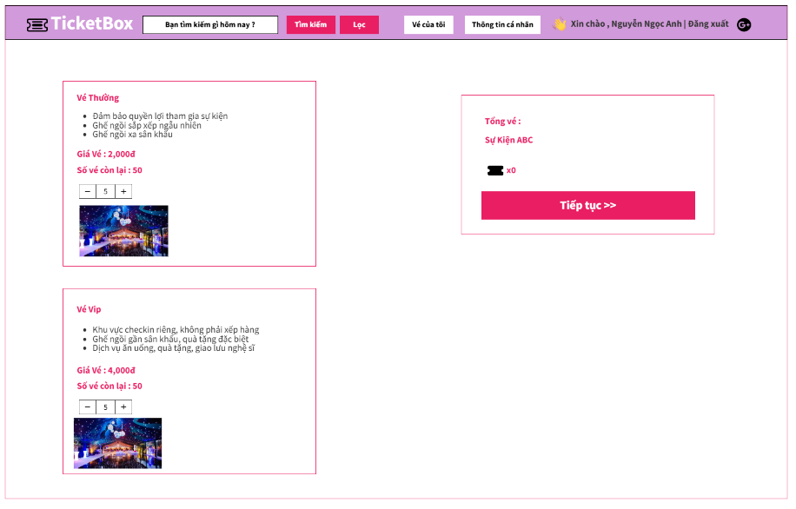

Hình 3. 12: Hình giao diện Đặt vé

Thiết kế xử lý

|  |  |  |  |
| --- | --- | --- | --- |
| **STT** | **Tên xử lý** | **Điều kiện gọi thực hiện** | **Ý nghĩa** |
| **1** | PageLoad | Khi khách hàng truy cập vào trang đặt vé | Nạp giao diện, hiển thị danh sách loại vé (Giá, số lượng còn lại, mô tả). |
| **2** | btnTang_Click (+) | Khách hàng nhấn nút “+” | Tăng số lượng vé đã chọn cho loại vé tương ứng, cập nhật tổng tiền tạm tính. |
| **3** | btnGiam_Click (–) | Khách hàng nhấn nút “–” | Giảm số lượng vé đã chọn (nếu > 0), cập nhật tổng tiền tạm tính. |
| **4** | btnTiepTuc_Click | Khách hàng nhấn nút “Tiếp tục” | Kiểm tra số lượng vé, trạng thái sự kiện → nếu hợp lệ thì tạo Order Pending, giữ chỗ vé và chuyển sang bước Thanh toán. |
| **5** | KiemTraVe | Hệ thống tự động khi gọi btnTiepTuc_Click | Đảm bảo vé còn đủ, sự kiện vẫn mở bán, tránh overbooking. |
| **6** | TaoOrder | Sau khi kiểm tra vé hợp lệ | Ghi vào bảng Order và OrderDetail, cập nhật lại số lượng vé còn lại. |

Bảng 3. : Bảng thiết kế xử lý giao diện Đặt vé

### Giao diện Thanh toán

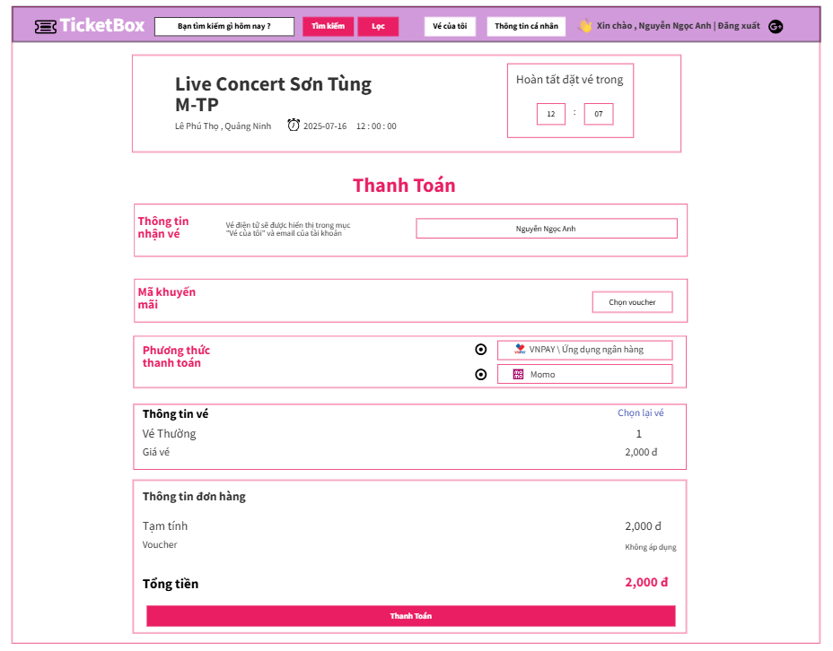

Hình 3. : Hình giao diện Thanh toán

Thiết kế xử lý

|  |  |  |  |
| --- | --- | --- | --- |
| **STT** | **Tên xử lý** | **Điều kiện gọi thực hiện** | **Ý nghĩa** |
| 1 | PageLoad | Khi vừa truy cập vào trang Thanh toán | Nạp giao diện, hiển thị thông tin sự kiện, vé đã chọn và thời gian đếm ngược. |
| 2 | txtThongTinNhanVe_Load | Khi hệ thống tự động lấy thông tin tài khoản | Hiển thị tên người nhận vé mặc định theo thông tin đã đăng nhập. |
| 3 | btnChonVoucher_Click | Click vào nút “Chọn voucher” | Cho phép người dùng chọn hoặc nhập mã khuyến mãi. |
| 4 | rdoPhuongThuc_Change | Chọn phương thức thanh toán (VNPAY/Momo, …) | Cập nhật lựa chọn phương thức thanh toán của người dùng. |
| 5 | btnChonLaiVe_Click | Click “Chọn lại vé” | Quay lại màn hình chọn vé, cho phép điều chỉnh số lượng hoặc loại vé. |
| 6 | dtThoiGianDemNguoc_Tick | Hết thời gian đặt vé | Hệ thống tự động hủy giao dịch, yêu cầu đặt vé lại từ đầu. |
| 7 | btnThanhToan_Click | Click nút “Thanh toán” | Tiến hành xử lý thanh toán, gửi yêu cầu tới cổng thanh toán. |

Bảng 3. : Bảng thiết kế xử lý giao diện Thanh toán

### Giao diện Tạo sự kiện

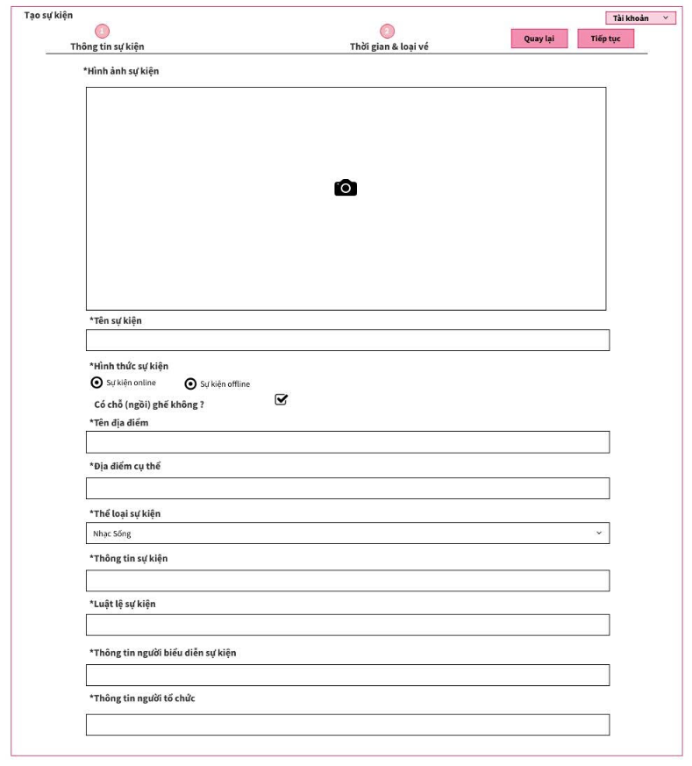

Hình 3. 14: Hình giao diện Tạo sự kiện (1)

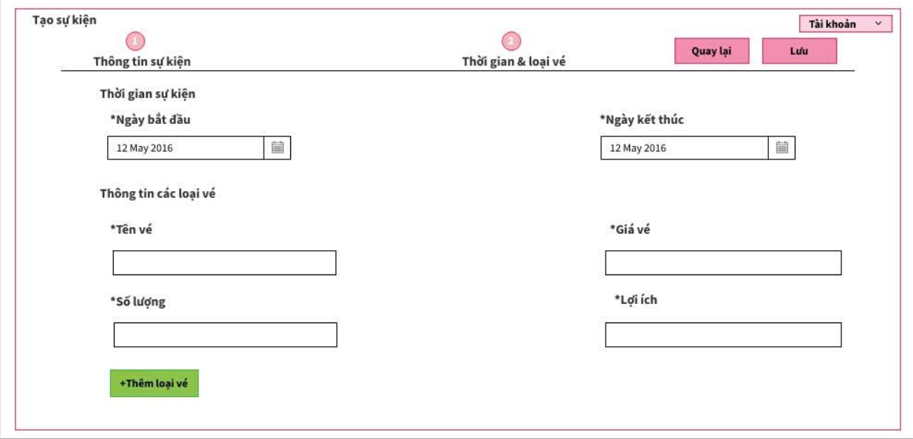

Hình 3. 15: Hình giao diện Tạo sự kiện (2)

Thiết kế xử lý

|  |  |  |  |
| --- | --- | --- | --- |
| **STT** | **Tên xử lý** | **Điều kiện gọi thực hiện** | **Ý nghĩa** |
| 1 | PageLoad | Khi vừa truy cập vào trang Tạo sự kiện | Nạp giao diện, hiển thị các trường thông tin mặc định cần nhập. |
| 2 | UploadImage_Click | Click vào biểu tượng máy ảnh để tải ảnh sự kiện | Cho phép người dùng chọn và tải ảnh sự kiện từ thiết bị lên hệ thống. |
| 3 | rdoHinhThuc_Change | Chọn hình thức sự kiện (Online/Offline) | Cập nhật thông tin sự kiện theo loại hình thức đã chọn. |
| 4 | chkChoNgoi_Checked | Tick chọn “Có chỗ ngồi ghế không?” | Hiển thị hoặc ẩn các trường liên quan đến sơ đồ chỗ ngồi. |
| 5 | ddlTheLoai_Change | Chọn thể loại sự kiện từ danh sách | Xác định loại sự kiện để phân loại, quản lý và hiển thị phù hợp. |
| 6 | btnTiepTuc_Click | Click vào nút “Tiếp tục” | Chuyển sang bước tiếp theo (Thời gian & loại vé). |
| 7 | dtNgayBatDau_Change | Chọn ngày bắt đầu sự kiện | Cập nhật ngày bắt đầu sự kiện vào hệ thống. |
| 8 | dtNgayKetThuc_Change | Chọn ngày kết thúc sự kiện | Cập nhật ngày kết thúc sự kiện vào hệ thống. |
| 9 | btnThemLoaiVe_Click | Click nút “+ Thêm loại vé” | Thêm mới một dòng thông tin vé (tên vé, số lượng, giá vé, lợi ích). |
| 10 | btnQuayLai_Click | Click vào nút “Quay lại” | Quay về bước trước đó, giữ lại dữ liệu đã nhập để chỉnh sửa. |
| 11 | btnLuu_Click | Click vào nút “Lưu” | Lưu toàn bộ thông tin sự kiện và loại vé vào cơ sở dữ liệu. |

Bảng 3. : Bảng thiết kế xử lý giao diện Tạo sự kiện

### Giao diện Duyệt sự kiện

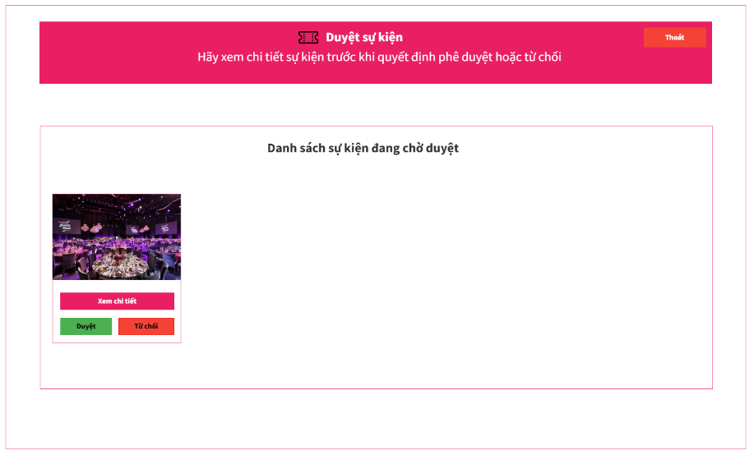

Hình 3. 16: Hình giao diện Duyệt sự kiện

Thiết kế xử lý

|  |  |  |  |
| --- | --- | --- | --- |
| **STT** | **Tên xử lý** | **Điều kiện gọi thực hiện** | **Ý nghĩa** |
| 1 | PageLoad | Khi vừa truy cập vào trang Duyệt sự kiện | Nạp giao diện, hiển thị danh sách sự kiện đang chờ duyệt. |
| 2 | btnXemChiTiet_Click | Click vào nút “Xem chi tiết” | Hiển thị thông tin chi tiết sự kiện để Admin xem xét trước khi quyết định. |
| 3 | btnDuyet_Click | Click vào nút “Duyệt” | Phê duyệt sự kiện, cập nhật trạng thái thành “Đã duyệt”. |
| 4 | btnTuChoi_Click | Click vào nút “Từ chối” | Từ chối sự kiện, cập nhật trạng thái thành “Bị từ chối”. |
| 5 | btnThoat_Click | Click vào nút “Thoát” | Thoát khỏi giao diện duyệt sự kiện, quay về trang quản lý. |

Bảng 3. : Bảng thiết kế xử lý giao diện Duyệt sự kiện

# TRIỂN KHAI DỰ ÁN

## Các sprint

|  |  |
| --- | --- |
| **Kế hoạch triển khai dự án trong 55 ngày (từ 2/7 đến 25/8/2025) chia thành 3 sprint** | |
| **Sprint 1: Khởi tạo – Phân tích –Triển khai giao diện Home Online Ticket** | |
| **Thời gian:** | 2/7-25/7 (24 ngày) |
| **Mục tiêu:** | Nắm rõ yêu cầu dự án thông qua làm việc với khách hàng  Hoàn tất tài liệu phân tích và thiết kế  Chuẩn bị môi trường phát triển phần mềm (dev, Git, deploy)  Triển khai trang chủ (Home) + chức năng đăng nhập, đăng kí người dùng lên Internet để khách hàng truy cập xem bản demo |
| **Hoạt động:** | 1. Lập kế hoạch và khởi tạo dự án: Lập PC, WBS, kế hoạch tiến độ, kế hoạch quản lý rủi ro.  2. Phân tích yêu cầu: phân tích yêu cầu, thu thập yêu cầu, viết tài liệu SRS.  3. Thiết kế hệ thống: vẽ use case, kiến trúc, sơ đồ lớp, sơ đồ hoạt động, sơ đồ tuần tự, CSDL, UI/UX, tổng hợp dữ liệu .  4. Chuẩn bị môi trường làm việc: cài đặt môi trường dev, thiết lập git.  5. Thực hiện xử lý module Quản lý người dùng và Phân quyền  6. Cho ra sản phẩm giao diện trang chủ, triển khai lên Internet. |
| **Kết quả mong đợi:** | Tài liệu: Project Charter, WBS, tiến độ, SRS  Thiết kế: Use Case, sơ đồ lớp, kiến trúc hệ thống, sơ đồ hoạt động , sơ đồ tuần tự ,UI Home + (4 chức năng quan trọng )  Hoàn thiện chức năng đăng kí, đăng nhập, lưu trữ dữ liệu ổn định, bảo mật thông tin mật khẩu  GitHub: Repo khởi tạo có cấu trúc chuẩn, đã push mã nguồn giao diện |
| **Sprint 2: Phát triển hệ thống - Triển khai các chức năng chính của Online Ticket** | |
| **Thời gian:** | 26/7 - 10/8 (16 ngày) |
| **Mục tiêu:** | Hoàn thiện các chức năng cốt lõi của hệ thống đặt vé sự kiện.  Xây dựng module backend và frontend cho người dùng và tổ chức sự kiện.  Kiểm thử giao diện và chức năng đặt vé, thanh toán.  Triển khai phiên bản MVP để demo toàn bộ quy trình đặt vé. |
| **Hoạt động:** | 1.Phát triển backend: xây dựng các module cốt lõi( Quản lý sự kiện, đặt vé, thanh toán, thống kê, tích hợp sự kiện online).  2. Phát triển frontend: tìm kiếm & xem chi tiết sự kiện, đặt vé, thanh toán, xem vé, đa ngôn ngữ, dashboard.  3. Kiểm thử: viết testcase chức năng, test giao diện, sửa lỗi, kiểm tra.  4. Triển khai thử nghiệm: triển khai phiên bản đầy đủ đặt vé lên môi trường demo.  5. Cho ra sản phẩm, triển khai lên internet. |
| **Kết quả mong đợi:** | Backend hoạt động đầy đủ theo module: người dùng – sự kiện – đặt vé – thanh toán.  Frontend có thể đặt vé hoàn chỉnh và kiểm tra vé.  Dữ liệu được lưu trữ đúng CSDL, thông báo hoạt động.  Tích hợp API backend & frontend.  Hệ thống demo online cho khách hàng trải nghiệm.  GitHub: Mã nguồn backend và frontend rõ ràng, commit đầy đủ tiến độ. |
| **Sprint 3: Hoàn thiện MVP – Kiểm thử – Tối ưu hóa trải nghiệm người dùng** | |
| **Thời gian:** | 11/7 - 25/8 (14 ngày) |
| **Mục tiêu:** | Hoàn thiện các chức năng chính theo MVP.  Thực hiện kiểm thử hệ thống toàn diện (unit test, integration test, test giao diện).  Tối ưu hiệu năng, giao diện và trải nghiệm người dùng.  Hoàn thiện tất cả các báo cáo, tài liệu,….  Triển khai phiên bản thử nghiệm MVP lên Internet |
| **Hoạt động:** | 1.Hoàn thiện các chức năng còn thiếu của hệ thống  2. Viết test case, thực hiện kiểm thử chức năng và giao diện.  3. Tối ưu responsive UI/UX.  4. Thử nghiệm nhiều vai trò người dùng (user, tổ chức, admin).  5. Thực hiện hoàn thành tất cả báo cáo còn thiếu( tài liệu sử dụng, tài liệu bảo trì, tổng hợp hồ sơ,...) |
| **Kết quả mong đợi:** | Hoàn thiện đầy đủ các chức năng MVP trên cả backend và frontend.  Tài liệu kiểm thử (Test Plan, Test Case).  Giao diện hoàn chỉnh.  Chất lượng sản phẩm đáp ứng 3 chất lượng: cần thiết, hấp dẫn, xã hội.  Hoàn thành toàn bộ báo cáo, tài liệu. |

## Kết quả làm việc trên công cụ quản lý

Trong suốt quá trình phát triển dự án, nhóm đã áp dụng đồng bộ nhiều công cụ hỗ trợ như Jira, GitHub, Jenkins và ngrok. Việc lựa chọn và triển khai các công cụ này không chỉ nhằm mục đích quản lý công việc hiệu quả mà còn đảm bảo chất lượng sản phẩm và tính liên tục trong quá trình phát triển.

* Jira được sử dụng để quản lý backlog và phân công công việc. Nhờ đó, nhóm có thể theo dõi tiến độ trực quan qua Kanban board, hạn chế tình trạng chậm trễ hoặc bỏ sót nhiệm vụ.
* GitHub đóng vai trò là nền tảng quản lý mã nguồn trung tâm, nơi các thành viên commit, tạo pull request và review code.
* Jenkins được tích hợp với GitHub để xây dựng quy trình CI/CD tự động. Hệ thống sẽ được build và triển khai liên tục ngay khi có thay đổi trong mã nguồn, vừa tiết kiệm thời gian vừa giảm thiểu lỗi do thao tác thủ công.
* ngrok được sử dụng để công khai môi trường phát triển cục bộ lên internet, giúp nhóm dễ dàng kiểm thử, trình bày demo và nhận phản hồi nhanh chóng từ giảng viên hoặc khách hàng.

## Kết quả đạt được mỗi giai đoạn

|  |  |
| --- | --- |
| **Sprint** | **Kết quả đạt được** |
| 1 | - Tài liệu phân tích & thiết kế (SRS, Use Case, kiến trúc hệ thống).  - Repo GitHub khởi tạo chuẩn, có mã nguồn frontend cơ bản.  - Hoàn thành chức năng đăng nhập/đăng ký người dùng với bảo mật mật khẩu.  - Demo giao diện Home online. |
| 2 | - Organizer có thể tạo sự kiện, Admin duyệt trước khi public.  - Người dùng có thể đặt vé online, lưu thông tin đơn đặt vào DB.  - Backend & frontend được kết nối, dữ liệu lưu trữ đúng CSDL.  - Demo đặt vé, thanh toán online trên môi trường thử nghiệm. |
| 3 | - Hệ thống hỗ trợ thanh toán online, phát hành vé điện tử có QR code.  - Kiểm thử hệ thống thành công, giao diện hoàn chỉnh và thân thiện.  - Hoàn thành toàn bộ tài liệu, báo cáo dự án.  - Phiên bản MVP được triển khai online cho khách hàng trải nghiệm. |

## Các vấn đề phát sinh và cách giải quyết

### Vấn đề cơ sở dữ liệu chưa đồng bộ

Ở giai đoạn phát triển chức năng quản lý sự kiện, nhóm thường xuyên gặp tình trạng lỗi khi kết nối cơ sở dữ liệu. Nguyên nhân là do việc thay đổi cấu trúc dữ liệu trong quá trình lập trình nhưng chưa được cập nhật kịp thời vào hệ thống cơ sở dữ liệu thực tế. Điều này dẫn đến việc một số bảng bị thiếu hoặc không khớp với mô hình.

Cách giải quyết: Nhóm đã thống nhất quy trình làm việc chặt chẽ hơn, trong đó mỗi khi có thay đổi về dữ liệu phải được ghi nhận và đồng bộ trước khi tiếp tục phát triển các tính năng khác. Việc này giúp hạn chế tối đa tình trạng sai lệch giữa mô hình và cơ sở dữ liệu.

### Lỗi khi thao tác với dữ liệu sự kiện và vé

Trong quá trình thử nghiệm chức năng đặt vé, hệ thống phát sinh lỗi do việc truy cập dữ liệu không đúng cách, dẫn đến việc một số đối tượng trong cơ sở dữ liệu bị “mất liên kết”. Điều này khiến cho việc lấy thông tin vé hoặc sự kiện gặp gián đoạn, gây khó khăn trong kiểm thử.

Cách giải quyết: Nhóm đã rà soát lại quy trình thao tác dữ liệu, đồng thời phân công một thành viên chuyên phụ trách kiểm tra logic liên quan đến cơ sở dữ liệu. Nhờ đó, việc xử lý dữ liệu trở nên ổn định hơn và các lỗi phát sinh được khắc phục triệt để.

### Khó khăn khi viết kiểm thử tự động

Trong giai đoạn xây dựng bộ kiểm thử tự động, nhóm gặp phải tình trạng hệ thống không nhận diện được các tập kiểm thử hoặc chạy kiểm thử nhưng không sinh ra kết quả. Điều này khiến tiến độ kiểm thử bị chậm lại so với kế hoạch.

Cách giải quyết: Sau khi thảo luận, nhóm thống nhất chuẩn hóa lại cách tổ chức các tập tin kiểm thử và thiết lập môi trường chạy thử riêng biệt. Việc này giúp đảm bảo các kiểm thử chạy được một cách ổn định, từ đó hỗ trợ quá trình phát hiện và sửa lỗi hiệu quả hơn.

### Vấn đề phối hợp nhóm và quản lý tiến độ

Ngoài những khó khăn kỹ thuật, nhóm còn gặp trở ngại trong việc phối hợp giữa các thành viên. Một số công việc bị trùng lặp hoặc bỏ sót do chưa thống nhất rõ ràng từ đầu.

Cách giải quyết: Nhóm đã tận dụng công cụ Jira để phân chia công việc và theo dõi tiến độ cụ thể cho từng người. Các buổi họp ngắn hằng tuần được tổ chức để rà soát tình hình, cập nhật những thay đổi và phân bổ lại nhiệm vụ nếu cần thiết. Nhờ vậy, tiến độ dự án được cải thiện rõ rệt.

### Thành viên rời nhóm đột xuất

Trong quá trình phát triển dự án, có trường hợp thành viên trong nhóm vì lý do cá nhân hoặc khách quan nên không thể tiếp tục tham gia. Điều này dẫn đến tình trạng thiếu hụt nhân lực, ảnh hưởng tiến độ và làm gián đoạn công việc.

Cách giải quyết: Ngay từ đầu cần phân chia công việc rõ ràng để thuận tiện cho việc bàn giao khi cần thiết; toàn bộ tài liệu, source code phải được lưu trữ và chia sẻ tập trung trên GitHub/Google Drive để các thành viên khác có thể tiếp tục công việc. Đồng thời, nhóm cần có kế hoạch dự phòng về nhân lực và thường xuyên cập nhật tiến độ nhằm hạn chế sự phụ thuộc quá nhiều vào một cá nhân.

# ĐÁNH GIÁ KẾT QUẢ

## Kết quả đạt được so với kế hoạch

So với kế hoạch ban đầu, dự án nhìn chung đã hoàn thành các mục tiêu đề ra theo đúng tiến độ. Các chức năng cốt lõi như xác thực người dùng, phân quyền theo vai trò, quản lý sự kiện, đặt vé và thanh toán trực tuyến đều được triển khai và vận hành ổn định. Đặc biệt, phần xác thực và phân quyền được xây dựng ngay từ giai đoạn đầu và hoàn thành đúng như kế hoạch, tạo nền tảng quan trọng cho các chức năng sau này. Bên cạnh đó, module quản lý sự kiện cũng được thực hiện đầy đủ, cho phép nhà tổ chức tạo, chỉnh sửa, đăng tải sự kiện và chờ duyệt bởi quản trị viên trước khi hiển thị công khai.

Chức năng đặt vé và quản lý vé được phát triển trong giai đoạn tiếp theo, tuy có phát sinh một số lỗi liên quan đến dữ liệu nhưng cuối cùng cũng được khắc phục và đảm bảo hệ thống vận hành ổn định. Tính năng thanh toán và phát hành mã QR cho vé điện tử ban đầu được dự kiến sẽ mất nhiều thời gian hơn, tuy nhiên nhờ sự phối hợp chặt chẽ giữa các thành viên mà nhóm đã hoàn thành đúng hạn, thậm chí sớm hơn so với kế hoạch. Giai đoạn cuối cùng là xây dựng giao diện và tối ưu trải nghiệm người dùng, nhìn chung vẫn đảm bảo tiến độ mặc dù có một số chi tiết chưa hoàn toàn như mong muốn.

Tổng thể, kết quả đạt được phản ánh đúng các mục tiêu đã đặt ra trong kế hoạch ban đầu. Mặc dù có những khó khăn kỹ thuật và vấn đề phát sinh trong quá trình phát triển, nhóm đã kịp thời điều chỉnh và khắc phục. Nhờ vậy, dự án hoàn thành đúng hạn, đảm bảo cả về chức năng lẫn tính thực tiễn, đáp ứng tốt các yêu cầu của đề tài.

## Tình trạng dự án

Tính đến thời điểm hiện tại, dự án Hệ thống bán vé sự kiện trực tuyến đã cơ bản hoàn thành toàn bộ các chức năng chính theo yêu cầu đặt ra ban đầu. Các module quan trọng như quản lý tài khoản và phân quyền, quản lý sự kiện, đặt vé, thanh toán và phát hành vé điện tử bằng mã QR đều đã được triển khai và hoạt động ổn định. Giao diện người dùng cũng đã được thiết kế thân thiện, hỗ trợ trên nhiều thiết bị và đáp ứng trải nghiệm sử dụng thực tế.

Bên cạnh những kết quả đạt được, dự án vẫn còn một số điểm cần được cải thiện, chẳng hạn như tối ưu hiệu năng khi có nhiều người dùng truy cập đồng thời, mở rộng thêm các cổng thanh toán quốc tế hoặc bổ sung tính năng phân tích dữ liệu sự kiện cho nhà tổ chức. Tuy nhiên, những hạn chế này không ảnh hưởng đến khả năng vận hành của hệ thống mà chỉ là hướng phát triển trong tương lai.

Nhìn chung, tình trạng dự án được đánh giá là hoàn thành đúng tiến độ, đáp ứng đầy đủ yêu cầu và có tính ứng dụng cao. Đây là nền tảng để nhóm có thể tiếp tục nâng cấp, mở rộng và triển khai thực tế trong các môi trường sử dụng khác nhau.

## Những điểm nổi bật

Trong suốt quá trình triển khai, dự án Hệ thống bán vé sự kiện trực tuyến đã đạt được nhiều điểm nổi bật cả về mặt kỹ thuật lẫn quy trình làm việc nhóm. Trước hết, hệ thống được thiết kế theo mô hình hoàn chỉnh, bao phủ toàn bộ vòng đời của một sự kiện – từ khâu nhà tổ chức tạo sự kiện, gửi yêu cầu duyệt, đến khi người dùng đặt vé, thanh toán trực tuyến và nhận vé điện tử thông qua mã QR. Điều này giúp cho giải pháp không chỉ đáp ứng được các yêu cầu cơ bản mà còn mang lại tính thực tiễn cao, có thể áp dụng trong môi trường thực tế.

Một điểm nổi bật khác là cơ chế phân quyền người dùng. Hệ thống phân chia rõ ràng vai trò của quản trị viên, nhà tổ chức và khách hàng. Nhờ vậy, mỗi nhóm người dùng có thể truy cập và sử dụng các chức năng phù hợp, đảm bảo an toàn, minh bạch và hạn chế rủi ro trong quản lý. Đây là yếu tố quan trọng để dự án đạt được tính chuyên nghiệp, mô phỏng gần giống với các nền tảng đặt vé thương mại hiện nay.

Về mặt công nghệ, dự án tận dụng tốt các công cụ hiện đại. Việc tích hợp Cloudinary để lưu trữ và quản lý hình ảnh sự kiện giúp giảm tải cho máy chủ, trong khi việc phát hành vé điện tử bằng mã QR đã nâng cao trải nghiệm của người dùng, mang tính tiện lợi và dễ kiểm soát trong thực tế. Ngoài ra, giao diện người dùng được xây dựng theo hướng thân thiện, trực quan, hỗ trợ đa nền tảng, giúp hệ thống có thể sử dụng trên cả máy tính lẫn thiết bị di động mà không gặp trở ngại.

Không chỉ dừng lại ở khía cạnh kỹ thuật, dự án còn thể hiện sự tiến bộ trong quy trình quản lý và phối hợp nhóm. Việc kết hợp GitHub để quản lý mã nguồn và Jira để theo dõi công việc đã tạo ra một môi trường làm việc khoa học, minh bạch và hiệu quả. Nhờ vậy, nhóm có thể kiểm soát tiến độ, phát hiện và xử lý vấn đề kịp thời, đồng thời đảm bảo các giai đoạn phát triển bám sát kế hoạch ban đầu.

Từ những yếu tố trên, có thể khẳng định rằng dự án không chỉ hoàn thành đúng mục tiêu đề ra mà còn thể hiện được sự sáng tạo, chuyên nghiệp và khả năng ứng dụng cao. Đây chính là những điểm nổi bật góp phần tạo nên thành công của hệ thống.

## Những công việc chưa đạt, nguyên nhân

Mặc dù dự án đã hoàn thành hầu hết các chức năng cốt lõi theo kế hoạch, vẫn còn một số hạng mục chưa được triển khai đầy đủ như dự kiến ban đầu.

Trước hết, hệ thống vẫn chưa được tối ưu hoàn toàn về hiệu năng khi có nhiều người dùng truy cập cùng lúc. Trong các buổi thử nghiệm với dữ liệu lớn và nhiều kết nối đồng thời, tốc độ phản hồi đôi khi còn chậm. Lý do chính là nhóm tập trung nhiều vào việc hoàn thiện chức năng hơn là tối ưu hóa hệ thống, đồng thời nguồn lực phần cứng để kiểm thử cũng còn hạn chế.

Một điểm chưa đạt khác là chức năng phân tích dữ liệu sự kiện cho nhà tổ chức chưa được phát triển như mong muốn. Ban đầu, nhóm đặt mục tiêu xây dựng báo cáo thống kê chi tiết về số lượng vé bán ra, tỷ lệ khách tham gia và hiệu quả tài chính. Tuy nhiên, do quỹ thời gian eo hẹp và khối lượng công việc nhiều, phần này mới chỉ dừng lại ở mức thống kê cơ bản.

Nhìn chung, những công việc chưa hoàn thành chủ yếu xuất phát từ hai nguyên nhân chính: hạn chế về thời gian triển khai và ưu tiên nguồn lực cho các chức năng cốt lõi. Dù vậy, các hạng mục này đã được nhóm ghi nhận như hướng phát triển trong tương lai nhằm hoàn thiện và nâng cao hơn nữa chất lượng của hệ thống.

## Các chức năng hệ thống

### Chức năng Đặt vé

Đây là chức năng Đặt vé cho phép người dùng lựa chọn loại vé phù hợp khi tham gia sự kiện. Tại giao diện này, người dùng có thể xem chi tiết quyền lợi của từng hạng vé, giá bán, số lượng còn lại và hình ảnh minh họa. Hệ thống hỗ trợ công cụ tăng giảm số lượng vé cần mua, đồng thời hiển thị tổng số vé đã chọn ở khung bên phải. Sau khi xác nhận, người dùng nhấn “Tiếp tục” để chuyển sang bước thanh toán. Chức năng này giúp việc đặt vé trở nên nhanh chóng, rõ ràng và thuận tiện.

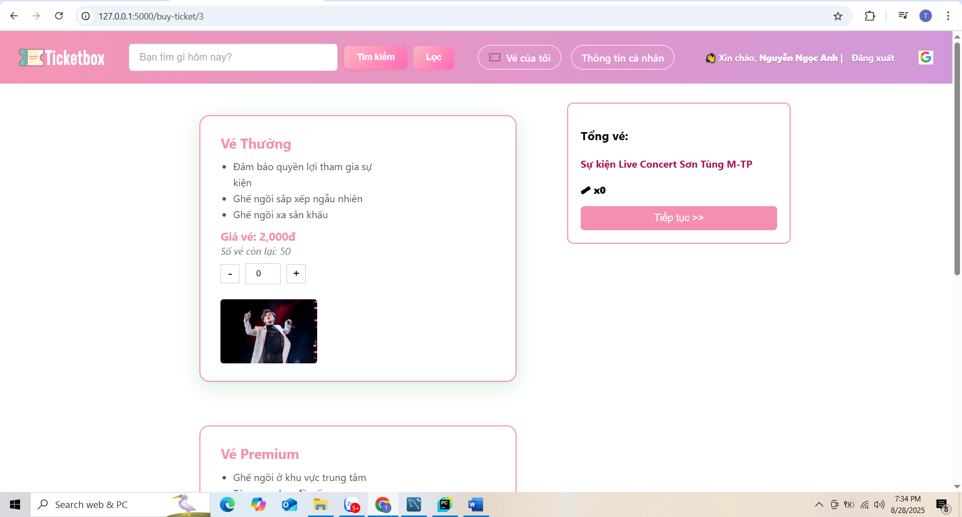

Hình 5. 1: Hình chức năng Đặt vé

### Chức năng Thanh toán

Đây là chức năng Thanh toán trong hệ thống Ticketbox, cho phép người dùng hoàn tất việc mua vé sau khi đã chọn loại vé và số lượng mong muốn. Giao diện này hiển thị thông tin nhận vé, đảm bảo vé điện tử sẽ được gửi trực tiếp vào mục “Vé của tôi” và email tài khoản. Ngoài ra, người dùng có thể nhập mã khuyến mãi hoặc chọn voucher giảm giá để tiết kiệm chi phí. Hệ thống hỗ trợ nhiều phương thức thanh toán khác nhau như ví điện tử (MoMo), VNPay hay ứng dụng ngân hàng, giúp khách hàng dễ dàng và linh hoạt trong việc thanh toán. Chức năng này mang lại sự an toàn, tiện lợi và nhanh chóng, đảm bảo quy trình mua vé diễn ra trọn vẹn từ đặt chỗ cho đến nhận vé điện tử.

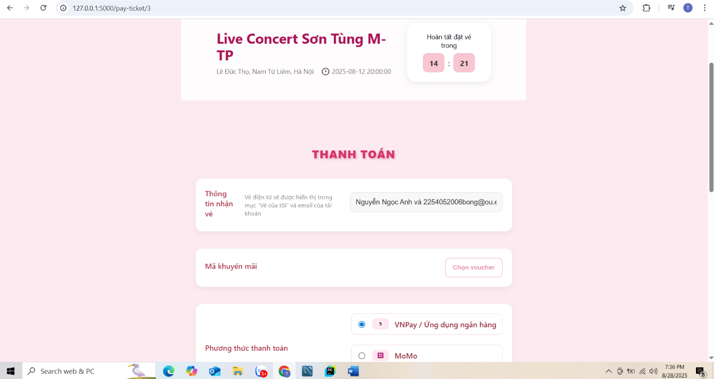

Hình 5. 2: Hình chức năng Thanh toán

### Chức năng Tạo sự kiện

Đây là chức năng Tạo sự kiện trong hệ thống Organizer Center, cho phép người tổ chức khởi tạo một sự kiện mới để quản lý và bán vé. Tại giao diện này, người dùng có thể điền đầy đủ thông tin sự kiện, bao gồm hình ảnh minh họa, tên sự kiện, thời gian diễn ra và các loại vé. Ngoài ra, hệ thống còn hỗ trợ các bước tiếp theo như cấu hình vé, theo dõi lịch sử bán vé, quản lý yêu cầu hoàn vé và xem thống kê báo cáo. Chức năng này giúp đơn giản hóa quy trình tổ chức, đồng thời mang lại sự chuyên nghiệp và thuận tiện cho cả ban tổ chức lẫn khách tham dự.

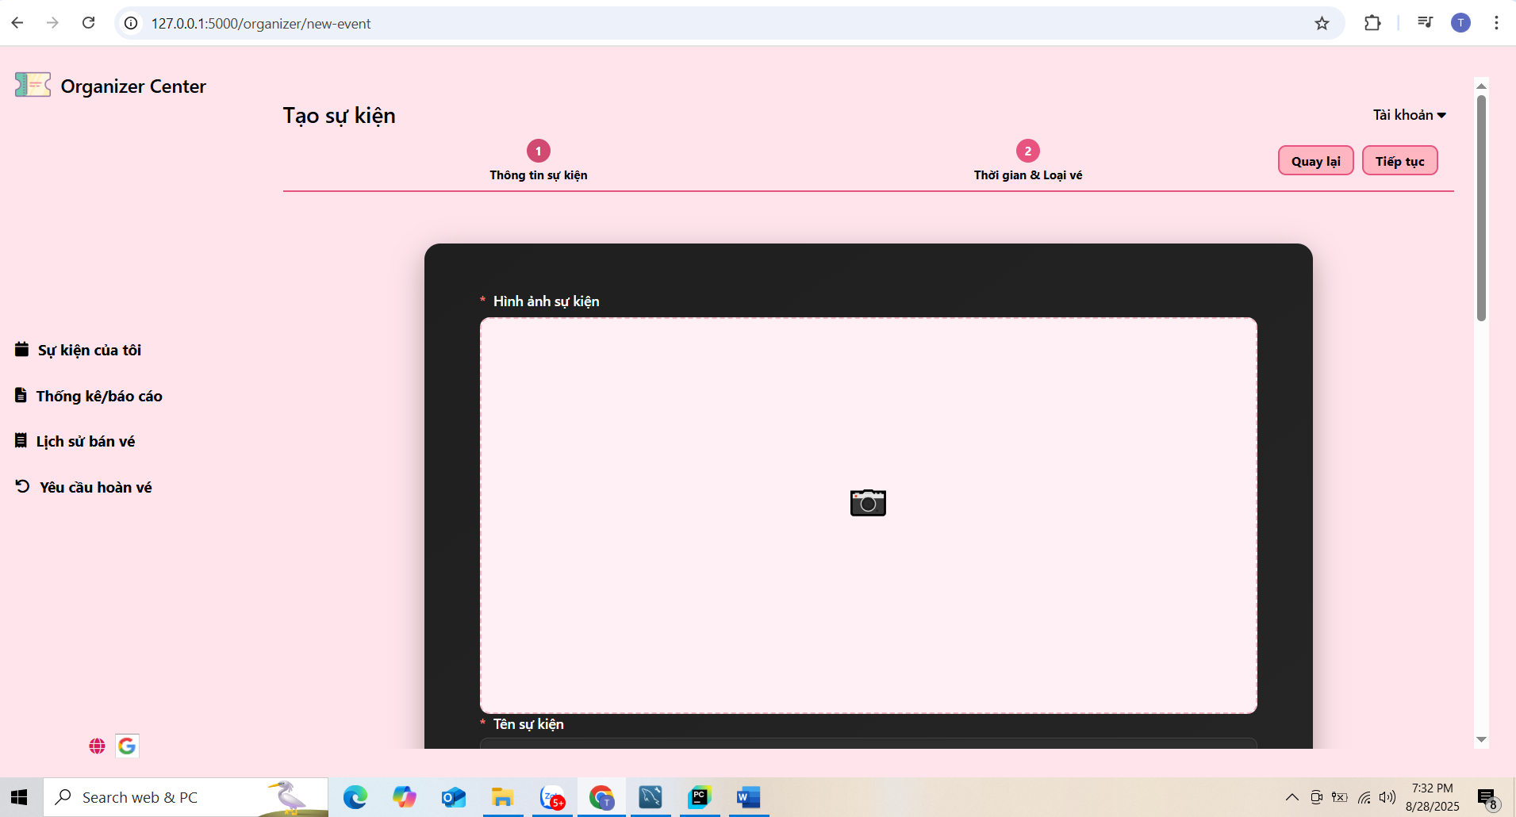

Hình 5. 3: Hình chức năng Tạo sự kiện

### Chức năng Duyệt sự kiện

Đây là chức năng Duyệt sự kiện trong hệ thống, dành cho quản trị viên (admin) kiểm soát các sự kiện do ban tổ chức gửi lên. Giao diện hiển thị danh sách sự kiện đang chờ duyệt, cho phép admin xem chi tiết trước khi quyết định phê duyệt hoặc từ chối. Chức năng này đảm bảo rằng chỉ những sự kiện hợp lệ, đúng quy định và có nội dung phù hợp mới được đăng tải lên hệ thống, góp phần duy trì tính minh bạch và uy tín của nền tảng.

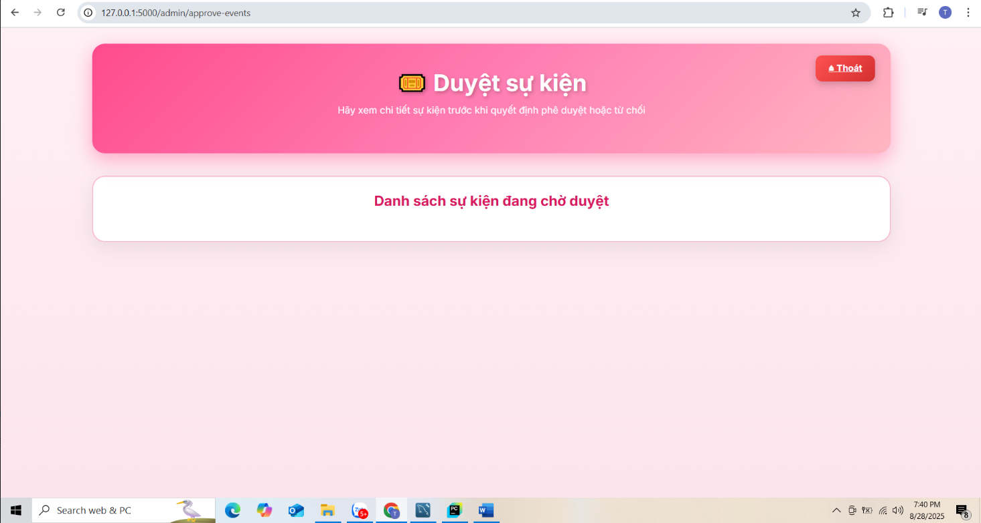

Hình 5. 4: Hình chức năng Duyệt sự kiện

### Chức năng Báo cáo

Đây là chức năng Thống kê, cho phép quản trị viên hoặc ban tổ chức theo dõi và phân tích dữ liệu của hệ thống. Giao diện cung cấp các thông tin tổng quan như số lượng sự kiện, số người dùng, tổng số vé và doanh thu trong khoảng thời gian được chọn. Ngoài ra, chức năng còn hiển thị biểu đồ trực quan giúp phân loại sự kiện theo từng nhóm (nhạc sống, sân khấu & nghệ thuật, thể thao, …), cùng với danh sách Top 5 sự kiện và Top 5 người dùng theo số vé. Nhờ đó, ban quản trị có thể dễ dàng nắm bắt tình hình, đưa ra báo cáo cũng như điều chỉnh kế hoạch tổ chức sự kiện một cách hiệu quả.

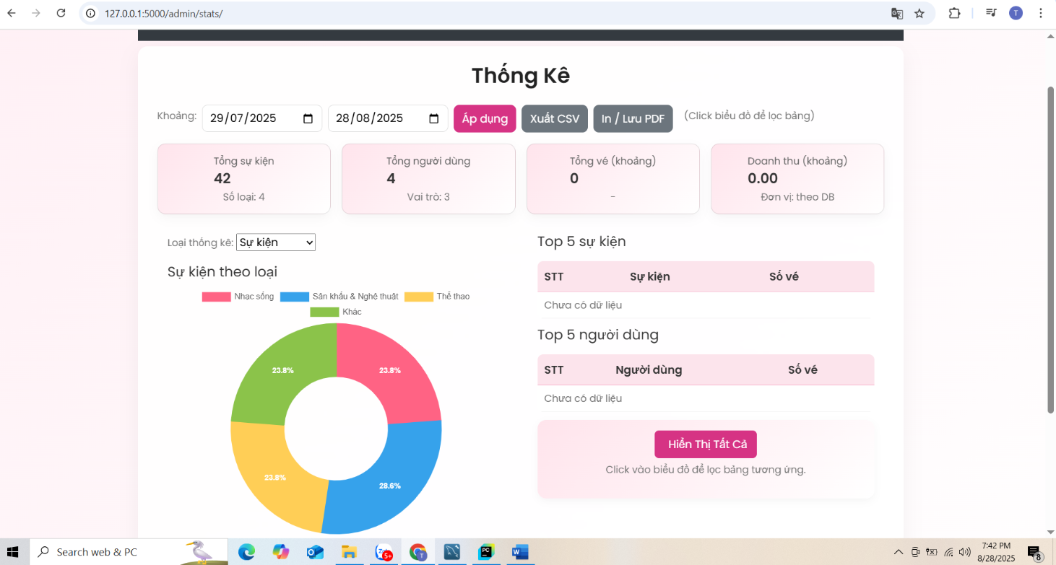

Hình 5. : Hình chức năng Báo cáo

### Chức năng Hoàn vé

Đây là chức năng Vé của tôi, cho phép người dùng quản lý toàn bộ các vé đã mua trong hệ thống. Tại đây, người dùng có thể xem chi tiết từng vé bao gồm tên sự kiện, loại vé, thời gian, địa điểm, số lượng và trạng thái vé. Bên cạnh đó, hệ thống hỗ trợ người dùng gửi yêu cầu hoàn vé trong vòng 24 giờ sau khi thanh toán, giúp đảm bảo quyền lợi và mang lại trải nghiệm tiện lợi, minh bạch. Chức năng này giúp người tham gia dễ dàng theo dõi, quản lý và xử lý các vấn đề liên quan đến vé một cách nhanh chóng và hiệu quả.

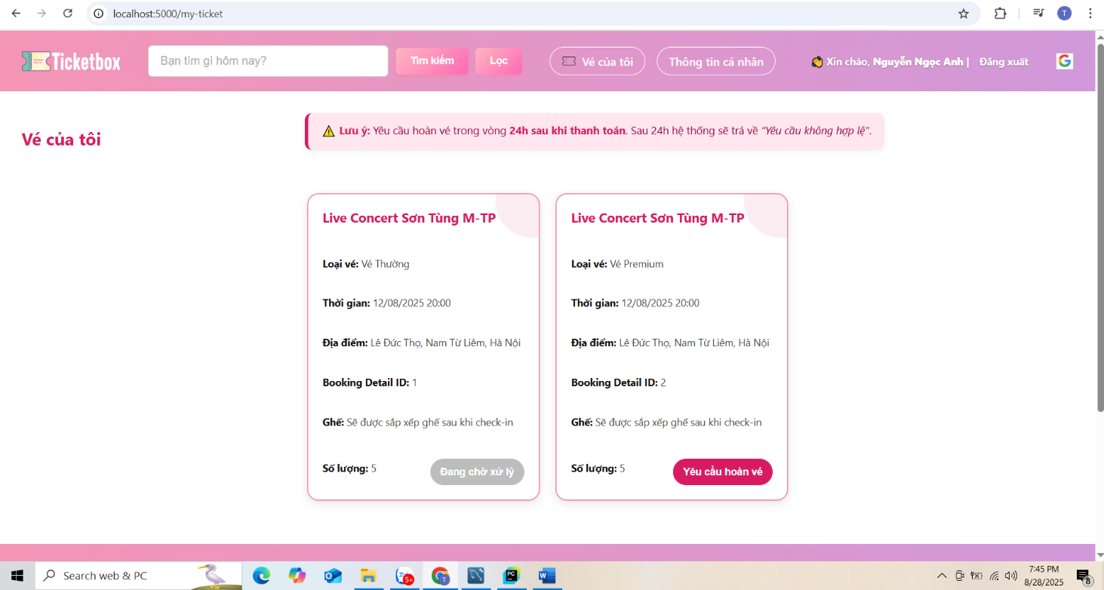

Hình 5. 6: Hình chức năng Hoàn vé